МКОУ «Дроняевская средняя общеобразовантельная школа» Курчатовского района Курской области
Эколого-биологический кружок « Природа и мы»

Авторы: Шабанов Михаил, 8 класс;
руководитель: Шабанова Ольга Николаевна
Учитель биологии и химии

2018 г

Оглавление
Паспорт проекта 3
I. Введение 4
II. Теоретическая часть
2.1. История праздника Синичкин день и возникновения акции
«Покормите птиц!». 5
2.2. Зимующие птицы с. Дроняево. 6
2.3. Общая характеристика и видовое разнообразие птиц
семейства синицевые. 6
2.4.История возникновения кормушки. Разнообразие кормушек. 19
2.5. Корм для птиц. 21
III. Практическая часть.
3.1. Материалы и методы исследования. 21
3.2. Результаты исследования и их обсуждение. 23
IV. Выводы 25
Приложения
Приложение № 1. Список зимующих птиц с. Дроняево. 27
Приложение № 2. Разнообразие кормушек. 28
Приложение № 3. ПАМЯТКА «Чем кормить птиц зимой?» 30
Приложение № 4 Анкета. 33
Приложение № 5 Наблюдение птиц у кормушки 34
Фотоотчёт по проекту 37
Список литературы 50

Паспорт проекта:
Название проекта | « Такие разные птички-синички»
Авторы проекта | Шабанов Михаил-ученик 7 класса;  Лихачёв Александр- ученик 6 класса
Руководитель проекта | Шабанова Ольга Николаевна-учитель биологии и химии, МКОУ «Дроняевская средняя общеобразовательная школа».
Исполнители проекта | Шабанов Михаил-ученик 7 класса;  Лихачёв Александр- ученик 6 класса
Тип проекта | Творческий с элементами исследования, межпредметный, групповой.
Актуальность проекта | Проблема охраны и бережного отношения к птицам.
Гипотеза | Существуют различные виды синиц, населяющих нашу планету.  Для птиц зимой наиболее страшен голод, нежели холод.
Цель проекта | Описание образа жизни и поведения птиц семейства синицевые.
Задачи проекта | 1.Собрать теоретический материал о разных видах синиц.  2.Изготовить кормушки для птиц.  3. Наблюдать поведение птиц у кормушек.  4. Разработать памятку « Чем можно кормить птиц».  5. Разработать и выпустить книгу « Такие разные птички-синички».
Используемые методы | Сбор информации из книг, журналов, Интернет-ресурсов, её анализ и обобщение; наблюдение за птицами; анкетирование учащихся и педагогического коллектива школы; творческая работа над книгой, нарисовать разные виды синиц.
Ожидаемый результат | Презентация « Такие разные птички-синички».  Памятка «Чем можно кормить птиц».  Книжка « Такие разные птички-синички».

- Введение.
Нашу планету населяет более 10 000 видов птиц. Все они кроме общих черт в строении имеют отличительные особенности: окраска тела, рацион питания, период выведения птенцов. Одни из них помогают человеку в борьбе с грызунами и насекомыми, другие - переносят пыльцу и семена растений.
Многие птицы в летний период, как правило, активно размножаются и выкармливают потомство. Это связано с благоприятными условиями жизни и наличием достаточного количества пищи.
Но вот наступает зима. « Мороз и солнце, день чудесный…» Но только для нас, людей. Многие птицы, не улетевшие в тёплые края, испытывают трудности: насекомых трудно найти, а оставшиеся семена и ягоды на растениях быстро заканчиваются. Все эти факторы могут привести к гибели птиц. Многие птахи перебираются поближе к жилищу человека. Они нуждаются в нашей заботе и помощи.
Ежегодно на занятиях кружка осенью мы изготавливаем и развешиваем кормушки для птиц, чтобы помочь им пережить холодное время года и безкормицу. Нами были замечены на кормёжке довольно шустрые птички с жёлтой грудкой и чёрной шапочкой. Мы вспомнили, что знакомились с этой птицей на уроках биологии. Эта пернатая особа оказалась синицей. Учитель уточнила нашу догадку, сказав, что это - большая синица. У нас возник вопрос: А какие существуют ещё синицы? Маленькие? Белые?
В ходе проекта мы решали следующую проблему: Исходя из многообразия птиц на планете, должны существовать разные виды синицы, а не только большая синица?
По нашей гипотезе существуют разные виды синиц, населяющих нашу планету.
Целью проекта стало описание образа жизни и поведения птиц семейства синицевые.
Задачи проекта:
1.Собрать теоретический материал о разных видах синиц.
2.Изготовить кормушки для птиц.
3. Наблюдать поведение птиц у кормушек.
4. Разработать памятку « Чем можно кормить птиц».
5. Разработать и выпустить книгу « Такие разные птички-синички».
Объект исследования: птицы семейства синицевые
Предмет исследования: Видовое разнообразие синиц
Сроки работы: март 2017 г.
Методы и приёмы:
1. Сбор информации;
2. Наблюдения;
3. Работа с литературой, с Интернет-источниками;
4. Анкетирование;
5. Обработка собранной информации;
6. Творческая работа по созданию книги, рисунков.
План работы над проектом:
Довести до участников проекта важность данной проблемы;
Создание творческой группы среди участников кружка « Природа и мы»;
Совместное составление плана работы над проектом.
Подбор методической и художественной литературы, иллюстративного материала;
Развешивание кормушек на территории школьного двора и регулярная подкормка птиц.
Анкетирование.
Участники проекта: дети, посещающие кружок «Природа и мы».
II. Теоретическая часть.
2.1. История праздника Синичкин день и возникновения акции «Покормите птиц!».
Несколько лет назад в России появился новый экологический праздник – Синичкин день. Он создан по инициативе Союза охраны птиц России и отмечается 12 ноября. В этот день жители разных населенных пунктов страны готовятся к встрече «зимних гостей» – птиц, остающихся на зимовку в наших краях: синиц, щеглов, снегирей, соек, чечеток, свиристелей. Люди заготавливают для них подкормку, в том числе и «синичкины лакомства»: несоленое сало, нежареные семечки тыквы, подсолнечника или арахиса,а также делают и развешивают кормушки. Несмотря на то, что в качестве экологического праздника Синичкин день отмечается относительно недавно, его история уходит корнями в далекое прошлое. В народном календаре 12 ноября считается как день памяти православного святого Зиновия Синичника. По народным приметам, именно к этому времени синицы, предчувствуя скорые холода, перелетали из лесов ближе к жилью человека и ждали помощи от людей.
В этот день жители разных населенных пунктов страны готовятся к встрече «зимних гостей». Наши предки замечали: если птицы целыми стайками появлялись у дома, значит, вот-вот грянут морозы. А еще в этот день наши наблюдательные предки предсказывали погоду по особым приметам: если синица свистит – быть ясному дню, если пищит – быть ночному морозу, собирается много синиц на кормушках – к метели и снегопаду.
Наш земляк Евгений Носов-курянин, писатель, фронтовик, родился 15 января 1925 года. Он, прочитав стихотворение А. Яшина «Покормите птиц зимой…», в память о поэте каждую осень стал вывешивать для птиц кормушки. К этому доброму и полезному делу Е. Носов пытался привлечь жителей г. Курска. С этой целью он развешивал листовки со стихотворением А. Яшина. На надгробье Е. Носова даже помещена надпись « Покормите птиц!»
В память о нашем земляке в Иркутской области была впервые проведена акция « Покормите птиц!» в 2002 году. В январе 2003 года к акции присоединились куряне. В этом же году жители Иркутска предложили внести в Российский экологический календарь две даты: 12 ноября- Осенний день птиц; 15 января-День зимующих птиц России.
12 ноября считается началом общероссийской культуро-экологической акции «Покормите птиц!», которая длится до начала весны.15 января экологи пытаются привлечь внимание жителей страны к трудностям в жизни птиц в суровое зимнее время.
2.2. Зимующие птицы с. Дроняево.
Из дополнительной литературы мы узнали, что по характеру сезонных перелётов всех птиц можно разделить на три группы: оседлые, кочующие и перелетные.
К оседлым относятся птицы, которые в течение круглого года живут в одной и той же местности. К ним можно отнести воробья, голубя, галку. Они живут постоянно вблизи поселений человека.
Кочующими называют птиц, которые после размножения покидают свою гнездовую территорию и до весны совершают постоянные перемещения. К кочующим птицам можно отнести синиц, поползней, снегирей, свиристелей и других.
Перелетными называют птиц, которые после размножения покидают гнездовую территорию и на зиму перелетают в другие, удаленные районы. К перелетным птицам относятся : утки, гуси, зяблик, полевой жаворонок, кулики, цапли, пеночки, славки и многие другие.
К зимующим птицам нашего села относятся две группы – оседлые и кочующие. Среди зимующих птиц с. Дроняево были отмечены: (Приложение № 1)воробьи, сойки, синицы, дрозды, синицы
2.3. Общая характеристика и видовое разнообразие птиц семейства синицевые.
Везде, где есть древесно-кустарниковая растительность можно встретить синиц. По земле и ветвям они передвигаются прыжками, ловко лазают не только в кронах деревьев и кустов, но и по высоким стеблям травянистых растений. Подвешиваются, цепляясь лапками за ветви. Кормовые приёмы этих птиц универсальны. Они обследуют деревья и кустарники в поисках мелких беспозвоночных, собирают корм на земле, роясь в лесной подстилке, хватают летающих насекомых в броске, как мухоловки. Могут долбить крепким клювом кору в поисках древоточцев и раскалывать прочные оболочки семян, поместив семечко в трещину или прижав лапкой. Синички также поедают разнообразные семена и ягоды, а излишки запасают в тайниках (трещинах коры, мелких дуплах, скоплениях лишайника) и находят их при зимней бескормице. Порой клюют падаль.
Уже с января их несложные, но звонкие песенки наполняют леса и скверы, возвещая скорый конец зимы. Разбившись на пары и поделив гнездовые участки, синицы становятся малозаметными и молчаливыми. Жилище устраивают в дуплах, щелях построек, земляных нишах, норах, трещинах скал, пустотах между камнями. Иногда сами выдалбливают или выщипывают дупло в трухлявой древесине. Внутри укрытия самка строит рыхлое гнездо из любого доступного мягкого материала, куда откладывает до 18 яиц - белых с красноватым крапом. К птенцам родители прилетают с кормом до 300-320 раз за день. У многих видов бывает две кладки за сезон.
Подросшие выводки постепенно сбиваются в стайки, и синицы снова становятся заметными. К смешанным кочующим синичьим стайкам часто присоединяются поползни, пищухи, дятлы, корольки, пеночки. В северных и умеренных широтах синицы способны переносить очень низкие температуры благодаря густому оперению и особенностям поведения. Ночуют они в укрытиях, предпочитая дупла и ниши, закрытые от ветра. Зимой синицы откочёвывают из лесов в населённые пункты, где им проще прокормиться и выжить. Здесь они охотно прилетают к кормушкам, питаются на помойках и свалках, устраиваются на ночёвки в строениях и обшивках теплотрасс. А есть и полностью осёдлые городские популяции синиц. Они селятся в дуплянках и скворечниках, в щелях зданий. Эти птицы отличаются от своих диких сородичей многими чертами поведения. Опыт предприимчивых особей быстро перенимают другие, и приобретённый навык вскоре усваивается всеми городскими синичками. Так. В 60-е годы 20 века в городах Европы синицы научились снимать крышки с молочных бутылок и выклёвывать сливки. Благодаря бодрости духа, сообразительности, доверчивости синицы издавна пользуются у людей большой любовью .
Синица - попадается нам на глаза чаще осенью. Лето же она проводит в лесах, где вьёт гнездо в дуплах старых деревьев. С утра до вечера, ни на минутку не передыхая, перелетает, перепархивает она с дерева на дерево, с ветки на ветку, всё обшаривая, всё осматривая. Лазать, кувыркаться, висеть вниз головой, уцепившись за тонкий кончик ветки, - синица великая мастерица. Её сильные ножки, снабжённые очень острыми и круто загнутыми когтями, служат ей превосходным орудием. Крылья у неё короткие, как бы отрубленные.
Синицы полезны нашим лесам, они истребляют в гнездовой период гусениц, а также яички и куколки насекомых. Синица собирает 500-600 гусениц в день. Пара синичек, поселившись в саду, может сохранить от вредных насекомых до 40 плодовых деревьев. Даже в декабрьскую стужу стайки синиц тщательно обследуют дерево за деревом в поисках зимующих насекомых. Недаром стайки синиц называют крылатой милицией леса.
Синица - птица не перелётная, но кочует иногда очень далеко. Окольцованных под Москвой синиц отлавливали даже в Италии .
Синички – это санитары леса. Благодаря тому, что они любят поедать всевозможных насекомых, происходит естественная очистка коры деревьев от мелких вредителей. А еще можно получить огромное удовольствие, просто послушав их звонкие песенки, поднимающие настроение в угрюмые зимние дни.
Мы будем описывать образ жизни и поведение представителей семейства синицевые.

СИНИЦА БОЛЬШАЯ
Parus major
(Отряд Воробьинообразные, Подотряд Певчие, Семейство Синицевые)
Синица большая (большак) широко распространена. В районах, освоенных человеком, она в несколько раз превосходит другие виды синиц по количеству особей.
Спинная сторона синицы большой желтовато-зеленого цвета, брюшная сторона желтая с широкой черной полосой вдоль груди и брюха. Верхняя сторона головы, бока шеи, горло и прилежащая часть зоба блестяще-черные с синеватым стальным отливом, бока головы белые. Крыло серовато-голубого цвета со светлой поперечной полосой. Хвост черноватый с голубоватым налетом. Большая синица — один из наиболее крупных представителей семейства: длина ее тела 130—165 мм, вес около 20 г.
Большак распространен в лиственных лесах, причем поднимается в горы до верхней границы леса; в уремных зарослях по берегам рек и водоемов; в рощах, парках и садах почти всей Европы (за исключением ее севера), в Азии (кроме ее северных районов, Камчатки, а также высокогорных районов Средней Азии).
Синица — оседлая птица, и лишь частично она кочует. Весной возвращается на места гнездования во второй половине февраля — начале марта. В это время самцы поют однообразную, но не лишенную приятности звонкую песню. Эта птица начинает петь одной из первых, поэтому говорят, что песня синицы приносит с собой весну.
Селятся синицы в самых разнообразных участках древостоя, но предпочитают гнездиться все же в лиственных лесах. Гнезда устраивают в дуплах дятлов, реже в выгнившей древесине дерева на месте выпавшего сучка, за отставшей корой, в щелях деревянных построек, в старых гнездах белок, между толстыми сучьями и ветвями, образующими остов старого гнезда хищных птиц, а также в других закрытых местах, обычно на высоте 2—6 м от земли.
Около жилья человека большая синица может устраивать гнезда в самых неожиданных местах. Известны случаи гнездования этих птиц в чугунных перилах, в трубе водокачки, в столбах уличного освещения, в полых металлических трубах оград, в почтовых ящиках, за обшивками стен зданий, в почтовых ящиках, внутри дула пушки артиллерийского орудия и даже в черепе верблюда! Ну и, конечно, большаки охотно селятся в гнездовьях, сделанных человеком.
Строят гнездо обе птицы пары в течение 4—7 дней. Строится гнездо обычно из тонких веточек, корешков, сухих стебельков трав, мха, лишайников, а также растительного пуха, перьев, клочков шерсти, коконов и паутины пауков и насекомых. В городских условиях в материале гнезд часто встречаются шерсть, вата, нитки, травинки, перья. Лоток выстилается конским волосом, мягкой шерстью различных животных и мягкими перьями.
Яйца у синиц белые, слегка блестящие с большим количеством красновато-коричневых пятнышек, разбросанных по их поверхности. Насиживает их только самка в течение 13—14 дней. Самец лишь изредка приносит ей корм.
Вылупившихся птенцов первые 3— 5 дней жизни кормит исключительно самец, самка в это время обогревает птенцов. Птенцы остаются в гнезде 19— 21 день; родители кормят их, делая в день около 400 прилетов с кормом к гнезду. Первые день-два после вылупления птенцам дается сок раздавленных взрослой птицей насекомых; птенцам в возрасте 2—5 дней — мелкие паучки и гусеницы. Затем пища у птенцов становится разнообразнее: родители приносят им, кроме паучков и гусениц, также бабочек, мух, мелких жуков. Лишь перед вылетом из гнезда птенцы начинают получать более грубую пищу, сходную с той, которую потребляют взрослые птицы. В качестве минерального корма родители дают птенцам землю, скорлупу яиц, раковины наземных моллюсков.
В конце лета семейные стайки больших синиц объединяются с семьями других видов синиц и корольков, отдельными особями пищух, поползней и некоторых других птиц. В таких стаях в начале зимы обычно насчитывается 30 — 50 особей, которые широко кочуют везде, где есть деревья и кустарники. С выпадением снега большая часть синиц откочевывает к югу, а остающиеся зимовать особи перемещаются на окраины населенных пунктов.
Поздней весной и летом большие синицы собирают пищу исключительно на лиственных деревьях; осенью и зимой посещают и хвойные породы, осматривают подлесок и подрост, нередко шарят в травостое и подстилке, а зимой — на снегу. Большая синица — всеядная птица. Летом основу ее питания составляют яйца, гусеницы и взрослые особи бабочек, жуки, а также пауки. Осенью — равнокрылые и яйца бабочек, жуков поедается немного, в пище появляются семена, охотно потребляются также ягоды и плоды. Зимой основу питания составляют семена растений и яйца бабочек, а весной — семена и жуки. Особи, присоединяющиеся к смешанным синичьим стаям, частично питаются за счет запасов, сделанных пухляками, гаичками, хохлатыми синицами и поползнями.
Большаки - частые гости на кормушках. Синицы продолжают собирать вредителей даже зимой (своих запасов как некоторые другие синицы они не делают). Красноречиво о проблеме нахождения корма зимой говорит тот факт, что в морозные зимы погибает до 90% всех большаков. От голода, а не от холода! Дело в том, что голодная птица запросто может замёрзнуть морозной ночью. Сытой же не страшны никакие морозы.
В зимний период лучше всего подкармливать птиц жирными кормами: семенами тыквы, подсолнечника, несолёным салом, сливочным маслом, овсяными хлопьями, залитыми животным жиром. Простейшую кормушку по традиции вырезают из молочного пакета. Но! Начав кормить птиц, ни в коем случае нельзя надолго оставлять кормушки пустующими. Привыкшие получать корм птицы могут погибнуть. Если кормить начали - прекращать до конца зимы нельзя!
Кроме того, большие синицы довольно часто поедают перепончатокрылых (преимущественно пилильщиков), мух и клопов; охотно склевывают кусочки мяса и сала, выкладываемые для них человеком на кормовые столики (нельзя давать птицам солёное сало или мясо - это вредно!), могут клевать падаль. Однако хищные наклонности большой синицы не так уж велики. Среди насекомых в массе поедаемых большой синицей, преобладают вредные в хозяйственном отношении виды, такие, как шелкопряды, различные жуки (долгоносики, листоеды), клопы, тли. Важно также, что синицы продолжают с особой интенсивностью истреблять вредных насекомых и зимой, во много раз уменьшая их численность к весне.

ГОЛУБАЯ, или ЗЕЛЁНАЯ ЛАЗОРЕВКА
Parus coeruleus.
(Отряд Воробьинообразные, Подотряд Певчие, Семейство Синицевые)

Одна из самых красивых наших синиц. Размером немного меньше большой синицы. Длина 11-14 см, масса 9-14 г. Типом окраски напоминает большую синицу, главное отличие — белая с ярким сине-голубым пятном в центре шапочка, отделенная от белых щек черной полосой через глаз. Нет белых “клиньев” на рулевых, от сплошного “галстука” остался лишь небольшой продольный черный штрих посередине брюха. Задняя сторона шеи голубовато-белая, спина и верхние кроющие хвоста оливково-зеленые. Брюшная сторона желтая, крылья и хвост голубовато-синие. Белые вершины кроющих крыла образуют на крыле поперечную белую полоску. Молодые птицы не такие контрастные, желтовато-зеленые, без черного горлового пятна.
Населяет Европу, за исключением севера Скандинавии и северной тайги, лесной северо-запад Африки, Кавказ, Ближний Восток. Интенсивно расселяется на восток, за Уралом в лесостепной зоне почти достигла Иртыша. Предпочитает лиственные и смешанные леса, мозаичные ландшафты, тяготеет к опушкам, паркам, в Западной Европе есть городские популяции.
Позывки — негромкое “ци-ци”, стрекотание “чериререре”, песня — чистая, похожая на звон колокольчика трелька “ци-ци-циррррзь”. Начинает петь позже большой синицы, в целом более молчалива.
Образом жизни, особенностями размножения сходна с большой синицей. Чаще большака откочевывает зимой в более южные районы, обычно смещается в пойменные леса, заросли тростников, к смешанным стайкам присоединяется редко. Часто ищет пропитание (особенно зимой) в городе - около помоек, на улицах - и даже строит гнезда в искусственных "дуплах" - полостях внутри столбов и других пригодных для сохранения яиц местах.
На местах гнездования появляется в марте уже парочками. В апреле пара приступает к постройке гнезда. Лазоревки гнездятся в готовых дуплах и при необходимости могут даже несколько расширить «помещение», выщипывая со стенок кусочки гнилой древесины. Само гнездо имеет форму чашечки и сплетается из зеленого мха, сухих травинок, шерсти, пуха, размочаленных волокон луба, клочков шерсти, паутины. Высоко забираться лазоревки не любят: чаще всего вход в дупло расположен ниже двух метров, а иногда и возле самой земли. Охотнее всего для устройства гнезда лазоревка использует дупла мелких дятлов, естественные пустоты в стволах деревьев (если входное отверстие не превышает 30—35 мм в диаметре), щелях гнилых пней. Строят гнездо обе птицы. Лоток выстилают конским волосом, перьями и пухом. Выстроенное гнездо пустует в течение 3—5 дней.
Затем самка откладывает в него 9—13 белых с красновато-коричневыми пятнышками яиц. Насиживает только самка, в период насиживания самец кормит самку в гнезде 1—2 раза в час, иногда она сама вылетает на поиски корма, прикрывая яйца пухом. Насиживание продолжается 12— 14 дней. Первое время после вылупления птенцов их кормит в основном самец, самка обогревает птенцов. С 4—6-го дня самка перестает греть птенцов днем и кормит их вместе с самцом. В гнезде птенцы проводят около 20 дней.
Корм птенцам взрослые лазоревки доставляют с частотой 12-18 порций за час и за день приносят в общей сложности до 250 порций корма. Родители способны поддерживать необходимый ритм доставки корма даже вопреки продолжительному ненастью. На ночь самка влетает в дупло и проводит ночь здесь, обогревая птенцов.
Вылетевших птенцов в течение 6—9 дней докармливают родители, а затем они приступают ко второй кладке, происходящей в июле.
Корм лазоревки собирают с ветвей, почек и листьев деревьев и кустарников, зимой они иногда спускаются на снег, чтобы подобрать упавшее насекомое. Основу питания этих птиц составляют гусеницы и пауки, значительно реже встречаются жуки, клопы, мелкие двукрылые, перепончатокрылые и некоторые другие насекомые. За день птица в зависимости от размера добычи съедает от 600 до 1600 насекомых, а в очагах размножения вредителей-шелкопрядов - до 20 000 яичек этих бабочек.
Уничтожая большое количество вредителей леса и сада, лазоревка приносит большую пользу. Поэтому этих птиц необходимо привлекать в город и село, развешивая синичники и подкармливая птиц семечками подсолнуха, дыни и арбуза, а также кусочками несолёного сала в зимнее время.

Черноголовая гаичка
Parus palustris
(Отряд Воробьинообразные, Подотряд Певчие, Семейство Синицевые)

Маленькая грациозная птица компактного тело сложения, массой 10-15 г., длинной тела 11,5 см. Окраска неяркая: верх тела каштановый с разной степенью интенсивности, что зависит от подвида, низ белый, с чуть рыжеватыми боками. На голове блестящая чёрная «шапочка», охватывающая лоб, темя и затылок и контрастирующая с беловатыми «щеками». «Подбородок» чёрный. Полового диморфизма нет. От пухляка отличить тяжело, надёжный признак — голос.
Вид оседлый и кочующий, включает около 13 подвидов в Евразии. Основной европейский ареал не заходит севернее 60° северной широты. В Италии гнездящаяся популяция насчитывает 30–100 тысяч пар, в основном занимающих высоты от 500 до 1 500 метров над уровнем моря.
В качестве среды обитания предпочитает зрелые широколиственные, пойменные леса, возделываемые земли с лесополосами, старыми посадками, аллеи. Местами наблюдается в крупных городских парках, заброшенных садах.
Гнездится в дуплах деревьев, на месте выломанных или прогнивших веток, углубление расчищает или делает сама; случается, что размещает гнездо в трещине стены, норах, делает углубление в земляных или каменистых склонах. С апреля откладывает обычно 7–10 белых в буроватую крапинку яиц. Насиживание самкой длится 13–17 дней. Птенцы вылетают на 17–20-й день после вылупления. В год 1–2 кладки. Черноголовая гаичка менее стайная, чем другие виды си ниц, держится поодиночке или малочисленными стайками. Полёт порхающий, волнообразный, с частыми и сильными взмахами крыльев. Позывка — свисты, носовые и щебечущие; песня раздаётся круглый год, достаточно монотонная, состоит из повторяющихся звонких и чистых трелей. Питается различными беспозвоночными, семенами и плодами, в зависимости от сезона.
Родственным видом является средиземноморская гаичка (Parus lugubris). Она крупная, как большая синица, с тёмно-бурой «шапочкой». Гнездится в Юго-Восточной Европе и Малой Азии, залетает в Италию. (В России не встречается.)

Буроголовая гаичка, или пухляк

Parus montanus
(Отряд Воробьинообразные, Подотряд Певчие, Семейство Синицевые)

Пухляк очень похож на черноголовую гаичку, отличается от неё голосом и некоторыми особенностями окраски: «шапочка» на затылке заходит дальше на зашеек и матовая, а не блестящая; чёрное пятно под клювом шире и напоминает «слюнявчик», имеется светлый участок на крыле, образованный светлыми краями второстепенных маховых перьев. Полового диморфизма нет. Длина тела-11,5
см, масса тела: 9–13 г.
Вид оседлый и перелётный, с 10–11 подвидами в Евразии. Основной европейский ареал не распространяется южнее 45° северной широты. Северные популяции частично мигрируют на зимовку на юг ареала. В Италии пухляк гнездится только в Альпах, популяция насчитывает 30–50 тысяч пар, населяющих в основном высоты от 1 000 до 2 100 метров над уровнем моря. Присутствие данного вида в Центральных Апеннинах требует подтверждения.
В Европе встречаются две популяции, отличающиеся происхождением и экологией: «болотная» и «горная». Пухляк часто встречается в хвойных и широколиственных лесах, как на равнинах, так и высоко в горах. В Альпах связан с чистыми лиственничными лесами, в основном лимитирующими его высотное распространение. В подобных местах достаточно мёртвых и гниющих деревьев, подходящих для гнездования.
С середины апреля откладывает обычно 6–9 яиц, которые насиживает самка 13–15 дней. Птенцы покидают гнездо спустя 16–20 дней жизни. В год одна кладка. Песня пухляка — повторяющаяся последовательность нежных и печальных звуков, напоминающих голос обыкновенного поползня или строфы из песни южного соловья; более характерной является звонкая, чуть гнусавая позывка (обычно её передают слогами: «цици-джээ-джээ»), которой птица пользуется очень часто. Питается семенами и насекомыми, летом более насекомоядна.
Родственным видом является сероголовая гаичка (Parus cinctus). Она гнездится в северной Евразии и на Аляске. Несколько крупнее, «шапочка» на голове бурая, в окраске оперения нет чисто-чёрного цвета, а бока тела рыжеватые.

Московка
Periparus ater
(Отряд Воробьинообразные, Подотряд Певчие, Семейство Синицевые)
Синица малых размеров (Масса тела- 8–11 г., длина тела 11,5 см )
отличается характерным рисунком головы, которым напоминает большую синицу: «шапочка» и горло чёрные, контрастирующие с белыми «щеками», а также с характерным белым пятном на затылке. Крылья черноватые, с двумя поперечными рядами, образованными белыми округлыми отметинами. Существенных различий в сезонных и половых нарядах не наблюдается.
Вид частично оседлый, кочующий и перелётный (в основном совершает инвазии), включает около 20 подвидов в Евразии и Северо-Западной Африке. В Италии оседлые популяции численностью от одного до трёх миллионов пар населяют преимущественно горные системы. В России относительно редка, обычно избегает населённых пунктов.
Обитатель лесных ландшафтов, селится до высоты свыше 2 000 метров над уровнем моря. Отдаёт предпочтение хвойным лесам (пихтарникам, ельникам и пр.), сосновым насаждениям, городским паркам и садам с хвойными посадками.
В продолжение февраля пары начинают беспокоиться и постепенно покидают зимние стайки. С середины апреля вьют гнездо, отделанное мхом, в дупле ствола, расщелине стены, скалы, в старых дуплах дятлов, в норах мелких млекопитающих, искусственных гнездовьях и др. Самка откладывает 6–9 яиц, которые насиживает 14–16 дней. Молодняк покидает гнездо спустя 2–3 недели. В год одна или две кладки. Преимущественно насекомоядная птица, переходящая в зимнее время на семена и плоды.
Во время брачных ухаживаний самец преследует самку в полёте и на ветках, при этом он трепещет крыльями и раздувает оперение на голове и груди. Зимой присоединяется к стайкам других видов синиц, корольков и пищух.

Хохлатая синица, или гренадёрка

Lophophanes cristatus
(Отряд Воробьинообразные, Подотряд Певчие, Семейство Синицевые)

Синица характерного облика с чёрно-белым хохолком на голове и чёрным ошейником, контрастирующим с грязно-белыми боками головы. Остальные части тела окрашены однородно: верх в серо-бурый цвет, а низ в беловатый, с более тёмными боками . Масса тела10-13 г., длина тела 11,5 см.)Полового диморфизма нет.
Вид оседлый и кочующий, с 7 подвидами в Евразии. В Европе обычна, но в северо-западных и юго-восточных частях имеются обширные разрывы ареала. В Италии численность гнездящихся птиц составляет 20–40 тысяч пар, представленных исключительно в Альпах на высоте от 1 000 до 2 000 метров над уровнем моря, с точечным распространением в более низких районах областей Лигурия и Фриули-Венеция-Джулия. В России численность в последнее время упала по не вполне выясненным причинам.
Тесно связана с хвойными лесами, может гнездиться высоко в субальпийском лесном поясе и в сосновых насаждениях на побережье. Местами многочисленна в сосняках из чёрной и лесной сосен, а также в бучинах.
С апреля откладывает обычно 6–7 яиц, которые насиживает самка 13–16 дней. Птенцы вылетают примерно через 23 дня после появления на свет. Ежегодно 1–2 кладки. Хохлатая синица обычно наблюдается поодиночке или парами, иногда зимой в компании корольков, московок и пищух. Позывка — довольно громкая и дребезжащая, ей предшествует один или два высоких и тонких звука. В весенне-летний период питание базируется на насекомых, их яйцах и личинках, в неблагоприятное время года переходит на семена и плоды.
Во время брачных демонстраций самец порхает вокруг самки, подняв хохол и трепеща крыльями. Для гнездования отыскивает в основном стволы на разной стадии гниения, в которых самка делает дупла; иногда занимает искусственные дуплянки, старые гнёзда дятлов, крапивников, хищников, белок.
Князёк, или белая лазоревка
Parus cyanus
(Отряд Воробьинообразные, Подотряд Певчие, Семейство Синицевые)

Мелкая (мельче воробья), очень светло окрашенная птица. Благодаря уникальному сочетанию белых и синих тонов окраски хорошо отличается от остальных синиц. Длина тела 13–14 см, масса 10,6–16 г. В отличие от лазоревки
, хвост относительно длинный, слегка ступенчатый.
Самец и самка окрашены одинаково. Верх тела голубовато-серый, низ белый, крылья и хвост ярко-голубые. Голова почти целиком белая. От основания клюва через глаз до затылка проходит контрастная чёрная полоса. На затылке эта полоса становится шире, приобретает синеватый оттенок и затем, изгибаясь, спускается по «щеке» к основанию шеи. Зашеек белый. По центру груди и брюха развита тёмная продольная полоса — контрастный «галстук», который иногда бывает целиком закрыт белыми перьями брюха. Поперёк голубого крыла хорошо заметна широкая белая полоса, сформированная белыми концами больших кроющих маховых перьев. Белые концы третьестепенных маховых перьев сливаются в широкую белую полосу у основания крыла. Концы первостепенных и второстепенных маховых перьев также белого цвета. Количество белого цвета на перьях хвоста постепенно убывает от крайних рулевых перьев к центральной паре, при этом самые крайние рулевые выглядят целиком белыми, а центральные — голубовато-синими с белыми кончиками. Глаз чёрный, клюв и лапы голубовато-серого цвета.
Молодые птицы окрашены более тускло, в окраске верха заметен сероватый оттенок, низ тела часто с желтоватым налётом, «галстук» почти не виден. Тёмная полоса через глаз не столь контрастна и не заходит на шею. От большой синицы и лазоревки отличается общим беловато-голубым фоном оперения, отсутствием в окраске жёлтых и зелёных тонов. Очень редко в природе можно наблюдать гибриды князька и лазоревки, так называемую форму pleskii.
Голос очень похож на голос лазоревки. Основные позывки: высокое «тирр...» — одиночные или сериями, комбинированные фразы «сиии-сиии-сиии-ти-ти-ти...», «черр-пинь». Песня представляет собой длинные фразы из повторяющихся коротких свистов «ции-ции-ции-тата-татата...» или «тюви-тии».
Ареал вида протягивается неширокой полосой по югу лесной и по лесостепной зонам до Приморья. В пределах гнездового ареала он распространён весьма спорадично и в целом достаточно редок. Номинативный подвид князька, населяющий Европейскую Россию до Урала, занесён в Красную книгу России. Преимущественно оседлая птица, зимой совершает небольшие кочёвки. Изредка случаются массовые инвазии князьков, результатом которых может стать существенное расширение как зимовочного, так и гнездового ареалов.
Населяет окраины широколиственных и смешанных лесов с кустарниковым подлеском, в первую очередь заболоченные леса и поймы. Реже селится по лесополосам, опушкам, садам, зарослям кустарников. Осенью и зимой охотно посещает заросли тростника. Питание смешанное, в нем преобладают беспозвоночные, нередки различные плоды, семена лиственных и хвойных деревьев, ягоды и орехи. Летом держится парами, осенью и зимой формирует небольшие стайки размером до 10–15 особей. Иногда образует смешанные стайки с другими видами синиц, пеночками и корольками.
Гнездовой период с апреля по июнь. Моногамный и территориальный вид. Гнездо устраивает в естественной полости или дупле, иногда в постройках человека, на высоте до 4 м. Гнездо строит самка, в кладке 7–11 белых с красноватыми или коричневатыми крапинками яиц. Насиживает самка, срок инкубации 13–14 дней. Выкармливание птенцов длится около 16 дней, кормят их оба родителя.
Желтогрудый князек
Parus flavipectus
(Отряд Воробьинообразные, Подотряд Певчие, Семейство Синицевые)

У взрослых желтогрудых князьков голова, включая и горло, светло-серая. Через глаз проходит едва обозначенная черная полоса. Голова от спины отделена широкой черной полосой. Спина и плечевые синевато-серые. Внутренние опахала маховых буроватые, наружные опахала и кроющие крыла синеватые. Белые вершины кроющих крыла образуют широкую полосу. Последние второстепенные маховые имеют крупные белые пятна, благодаря чему на заднем крае сложенного крыла четко выделяется широкая продольная полоса. Центральная пара рулевых буровато-синяя с небольшим вершинным пятном; на каждом последующем к краю рулевом белые вершинные поля увеличиваются. У крайнего рулевого темная часть пера занимает только основную половину внутреннего опахала. Зоб и грудь лимонно-желтые. Брюшко белое. Ноги и клюв темно-роговые. У молодых верхняя сторона тела бурая с желтоватым оттенком, весь низ (включая и горло) желтый. Размеры: крыло 61-75, хвост 58-66, цевка 14-18, клюв 6.6-8.0 мм. Вес 10.6-12.1 гр.
Желтогрудый князек гнездится в Западном Тянь-Шане, на юго-западных отрогах Чаткальского хребта, в Пскемском и Угамском хребтах, в Таласском и Киргизском (у Мерке) Алатау. Нерегулярно гнездится в Каратау. На кочевках и зимой спускается в предгорья, неоднократно отмечался на Чокпакском перевале. Отмечены залеты в Заилийский Алатау на реку Талгар - двух птиц добыли 10 декабря 1875 года.
Желтогрудый князек - редкая, местами обычная оседлая птица. Обитает в лиственных или арчовых лесах, рощах, садах, тугайных лесах и лесополосах на высотах 1200-1800 м. Гнездится отдельными парами на расстоянии 15-250 м друг от друга. Гнездо строится в пустотах деревьев, трещинах скал, отверстиях строений, дырах бетонных столбов на железной дороге, в отверстиях глинистых обрывов и в скворечниках; гнездо строит изо мха и лыка кустов, лоток обильно выстилается волосом. Только самка подготавливает полость и строит гнездо, начиная с середины апреля, самец лишь сопровождает ее. Кладка в 5 - 10 яиц происходит в период с начала мая по конец июня. В течение 13-16 дней только самка насиживает кладку, самец изредка кормит ее. Но уже оба родителя выкармливают птенцов, которые оперяются в возрасте 18-21 дней, в период с первой декады июня и до конца июля. Желтогрудый князек поднимает два выводка за сезон. Большую часть года желтогрудые князьки живут в небольших стайках.
Серая синица
Parus cinereus
(Отряд Воробьинообразные, Подотряд Певчие, Семейство Синицевые)

Этот вид состоит из нескольких популяций, которые ранее рассматривались как подвид вида Большая синица (Parus major). Это птицы с серой спиной и белой нижней стороной. Большие синицы в новом смысле отличается зеленоватой спиной и желтоватой нижней стороной. Этот вид распространён в некоторых районах Передней Азии, во всей Южной Азии и в Юго-Восточной Азии.
Как и другие в роду, птица имеет широкий чёрный брюшной обвод и не имеет гребешка. Является частью запутанной группы видов, но отличие в том, что в серой спине, черный капюшон, белые пятна на щеках и белую грудь. Брюшная сторона белая с чёрной центральной полосой, идущей по всей длине. Самка имеет более узкий брюшной обвод и немного тусклее. Верх хвоста пепельный, а хвост черный, центральные четыре пары перьев на наружной поверхности перепонки крыла и далее пепельные, но центральная пара с белыми концами. Пятая пара белая с чёрным стержнем и черной полосой на внутренней поверхности перепонки крыла. Внешние пары рулевых перьев все белые с чёрным стержнем. Подхвостье чёрное в центре, но белое по бокам

Рыжешейная синица
Parus rufonuchalis Blyth
(Отряд Воробьинообразные, Подотряд Певчие, Семейство Синицевые)
В Казахстане эта южная синица населяет только арчовые леса Западного Тянь-Шаня. По внешнему виду очень походит на московку, но крупнее ее (масса 12 - 15 г) и ярче окрашена: чисто-белые щеки контрастно выделяются на фоне блестяще-черного оперения головы, на темени почти всегда хорошо заметен хохол из удлиненных и приподнятых перьев черного цвета; спина шиферно-серая, брюшко беловатое; рыжий цвет имеется только на подхвостье, боках и по краям белого пятна на зашейке. Песня звонче и сочнее, чем у московки. Населяя высокоствольные арчевники, где практически не бывает дупел, рыжешейная синица вынуждена помещать свои гнезда в трещинах скал и в земляных полостях под камнями или пнями. В кладке у нее до 6 яиц. В остальном она очень близка к московке, только образ жизни почти не изучен.
Ополовник, или длиннохвостая синица
Aegithalos caudatus
(Отряд Воробьинообразные, Подотряд Певчие, Семейство Синицевые)
Иногда ее называют аполлоновка - мелкая птичка с очень длинным хвостом. Она действительно напоминает разливную ложку - половник. Окраска ее неяркая, но очень приятная. Черным цветом окрашены спина, крылья и хвост. Голова, нижняя часть тела и полоски по бокам ступенчатого хвоста белые. На плечах и боках тела розовые пятна.
Населяет ополовник смешанные и лиственные леса Евразии от Атлантического до Тихого океана. На таком огромном ареале образовалось девятнадцать географических форм, отличающихся между собой деталями окраски оперения, особенно окраски головы. У ряда подвидов, обитающих на юге ареала, по бокам головы идут черные полосы.
Длиннохвостая синица - подвижная и деятельная птичка во время кочевок обследует как кроны высоких деревьев, так и кустарники. Кормится она преимущественно мелкими насекомыми. В негнездовое время длиннохвостые синицы держатся стайками, в которых постоянно перекликаются друг с другом.
Обычно нам слышится шипящее "зит" или свистящее "сиси", а сигналом опасности является пронзительное "цири-ри" и "черр". Пение самцов довольно тихое, но приятное. В период кочевок ополовники ночуют, сбившись вместе на ветке или под обрывами, иногда в корнях деревьев. Так, совместно, они сохраняют тепло.
Гнезда ополовника напоминают гнезда ремезов, они яйцеобразные с боковым входом. Отличаются, однако, тем, что не висят на тонких веточках, а укрепляются на развилках крепких ветвей или около ствола. Высота такого гнезда около 24 см а малый диаметр 10 см. Снаружи стенки гнезда отделаны березовой корой, лишайниками, мхом и покрываются паутиной, а внутри лоток выложен огромным количеством перьев, шерсти и волос. В одном из гнезд было обнаружено более двух тысяч перьев, большинство из которых принадлежало фазанам, клинтухам, галкам и куропаткам.
Снаружи гнездо длиннохвостой синицы прекрасно замаскировано лишайниками, взятыми птицами с того самого дерева, на котором устроено их жилье. Самка откладывает 7-10, но иногда до 17 яиц. Окраска яиц бывает белая или пестрая - по грязно-белому фону разбросаны бледно-рыжие пятнышки. Насиживают обе птицы в течение 13 дней. Птенцы растут очень быстро и постепенно расширяют свое "войлочное" гнездо до такой степени, что в нем появляются бреши в разных местах. В году бывает две кладки.
Ополовников издавна содержат в клетках, поскольку эти милые, незлобные (в отличие от настоящих синиц) птицы представляют немалый интерес в изучении их поведения. Если пару птичек держат совместно, то они очень нежны и внимательны друг к другу. На ночь ополовники прижимаются друг к другу и распушают свои перья. Создается впечатление, что перед вами один шар, из которого торчат два длинных хвоста. У моего знакомого любителя птиц один самец прожил более 9 лет. При этом он много пел и вел себя очень активно. Хорошо содержать стайку длиннохвостых синиц в одном вольере или большом садке.
Кормить длиннохвостых синиц следует мягким кормом, то есть смесью для насекомоядных птиц, обязательно нужно давать муравьиные яйца, мучных червей, мотыль, а по возможности и других насекомых. Этих птиц рекомендую к содержанию только самым опытным охотникам.
Тисовая, или японская синица

Parus varius

(Отряд Воробьинообразные, Подотряд Певчие, Семейство Синицевые)
Самая экзотическая и малодоступная любителям синица отечественной фауны птиц. Обитает она на Южных Курильских островах, а вне России - населяет Японию, Корею и О.Тайвань. Ввиду ограниченного ареала включена в Красную книгу России.
По размерам она не уступает большой синице, но хвост несколько короче. Спина, крылья и хвост у нее голубовато-серые, голова и горло черные, лоб и щеки кремово-желтые, зашеек и нижняя часть тела - коричнево-рыжие.
Населяет тисовая синица смешанные леса с зарослями тиса. Ведет кочующий и оседлый образ жизни. Я изучал этих птиц на о.Кунашире, где тисовые синицы еще обычны. Осенью 1974 г. мы отлавливали тисовых синиц с целью кольцевания и изучения физиологического состояния. Семь птичек нам удалось привести в Москву. Это были первые тисовые синицы, попавшие в клетки любителей птиц Москвы и Ленинграда. Сам я оставил себе пару синиц и довольно долго держал их в общем садке. Одна из наших синиц прожила более пяти лет в Московском зоопарке.
В неволе японские синицы своим поведением и внешностью напоминают московок, с которыми они, по-видимому, состоят в более близком родстве, чем с другими нашими синицами. Это спокойные и быстро приручаемые к искусственным условиям птицы. Поскольку в природе в осеннее время плоды тиса являются их основным кормом, эти синицы очень хорошо берут в неволе семена некоторых растений -льна, конопли, подсолнечника, репейника, кедровой сосны, грецкие и лесные орехи и мягкий корм. Они с удовольствием поедают также и различных насекомых - мучных червей, тараканов, сверчков, мотыль, муравьиные яйца. В пище тисовые синицы менее прихотливы, чем другие виды синиц отечественной фауны.
2.4.История возникновения кормушек и их разнообразие.
Птицы — теплокровные организмы. Средняя температура их тела составляет
41° С, так как у них повышенный обмен веществ. Это означает, что они могут сохранять активность в холодное время года, но нуждаются в большем количестве пищи.
Так как птицы не могут зимой сами добыть достаточное количество корма, то, мы - люди, должны им помочь, строя и вешая кормушки.
Трудно сказать, когда появилась первая кормушка (ящик, куда люди кладут корм для птиц), но есть интересная история – легенда, о том, почему люди сделали традицией вывешивать кормушки. Давным – давно …жил в селе человек по имени Сашко. Занимался он земледелием: пахал землю, сеял зерно, собирал урожай, молол муку и выпекал душистый хлеб. Сашко, достаточно преуспел в этом деле и прославился во всех соседних деревнях и сёлах. Со всей округи съезжались к нему люди за мягким хлебом. Но случилось у него однажды большое несчастье… Стояла в то время большая засуха. Пекло солнце и жара была невыносимая. Вспыхнул в селе пожар, и погорели все деревянные постройки. А у Сашка на земле сгорела почти вся пшеница, ноне много ему всё же удалось спасти. И набралось у него зерна всего мешок. Прошла осень и наступила зима. Зима была морозной, лютой; такой, какой ещё никогда не бывало. Надел Сашко тулуп и вышел во двор поглядеть, что там делается. Видит: кругом всё снегом занесено, а на белых от снега деревьях птицы сидят и не шевелятся, замерзают. Жалко ему стало бедных птиц. Пошёл он соорудил для них деревянные приспособления и насыпал в них зерна. Налетели птицы на пшеницу, стали клевать, да насыщаться. А когда птица не голодна, ей и тепло и не замёрзнет она. С этого дня стал Сашко каждый день в кормушки зерно сыпать, хоть и сам он обеднел, ведь всё своё зерно он отдавал птицам. Так и прошла зима, и в последний её день высыпал Сашко птицам последнюю пшеницу из своего мешка и только сейчас заметил, что весь свой запас птицам скормил. Сидит, пригорюнился, думает «Теперь и есть нечего, и сеять нечего на землю». Вот пришла пора сеять урожай. Сидит Сашко в доме и слышит шум, гам. Вышел во двор – глядит, а над его землёй стая разных птиц кружится. Среди них и голуби, и воробьи, и синицы, и каждая делом занята – бросает зёрнышко в землю, улетает куда – то и обратно прилетает с зерном и так много-много раз. Смотрят все жители, удивляются, никогда не видели, чтобы птицы кому-нибудь огород засаживали. И пошла молва по миру об этой истории. И стали люди во всём мире как Сашко сооружать кормушки для птиц зимой и заботится о них. А птицы взамен, на людскую доброту, помогают людям, уничтожая вредителей лесов, огородов, садов, сохраняя тем самым урожай. И стало это традицией, и передавалось из поколения в поколение. И превратили люди вывешивание кормушек в настоящий праздник, ритуал с песнями, конкурсами на лучшую кормушку. И дошла эта традиция до наших дней. 12 ноября - по народному календарю, отмечают праздник «Зиновий синичник». Именно в этот день люди собираются в садах, парках и вывешивают первые кормушки.
Дя изготовления мы можем использовавть различные подручные материалы: пластиковые бутылки, жестяные банки, коробки от конфет, сока, молока и многое другое. Всё зависит от фантазии и мастерства человека.
Какие же кормушки встречаются? (Приложение №2)
Кормушка – гирлянда. Самая простая кормушка для птиц — это кормушка-гирлянда. Чтоб её сделать нужно, всего лишь, нанизать корм на прочную нитку. Кормушка будет намного удобней, если вместо нитки использовать металлическую проволоку.
Кормушка – мешок. Положите корм в сетку, например из-под овощей и завяжите сверху бант для красоты. В качестве сетки лучше всего подойдёт эластичный бинт. Выбор корма зависит от размера ячейки сетки.
Кормушка из стеклянной или жестяной банки. Жестяные и стеклянные банки так же подходящий материал для кормушек. Стеклянную банку нужно подвесить под небольшим углом, чтобы не высыпался корм. Если делать кормушку из жестяной банки из-под кофе, можно использовать пластмассовую крышку чтобы закрепить шесток. Верёвочку, за которую будем вешать кормушку, закрепляем скотчем.
Кормушка из молочного пакета. Чтобы превратить пустой молочный пакет в кормушку надо прорезать в нём два "окна" напротив друг друга. Под "окнами" можно установить шесток. Это сделает кормушку удобней для птиц. А сверху закрепите верёвочку, за которую кормушка будет подвешена на дерево. Точно так же в кормушку превращается пакет из-под сока или любая другая коробка.
Кормушка из пластиковой бутылки. Кормушка из пластиковой бутылки делается по тому же принципу, что и из молочного пакета. Но пластик более прочный и долговечный материал. Чтобы кормушка не раскачивалась ветром и птицами, можно установить её по другому: привязать к стволу дерева за перемычку между "окнами".
Кормушка из коробки от конфет. Из такой коробки можно сделать очень симпатичную кормушку - шалаш. Корм в ней будет хорошо защищен от снега и ветра. Смотрится эта кормушка очень хорошо, а чтобы её сделать понадобятся только ножницы и скотч.
Кормушка «Ёлочные игрушки». Эти «кормушки» очень похожи на новогодние ёлочные украшения. Чтобы сделать «кормушку – шарик» размочите в воде белый хлеб. Перемешайте получившееся тесто с семечками и орешками, вложите внутрь веревку и слепите шар. Подсушите получившееся изделие в духовке. Чтобы сделать фигурки вырежете из картона нужную форму, намажьте толстым слоем мучного клейстера и посыпьте кормовой смесью. Получившиеся половинки подсушите в духовке. Затем склейте половинки, вставив между ними веревку.
Кормушка из детских кубиков .Устаревшему детскому конструктору можно дать вторую жизнь в качестве кормушек для птиц. Понадобятся только нож и клей. Скомбинировав кубики, пирамидки и цилиндры, можно создать множество интересных форм…
2.5. Корм для птиц.
Разные виды птиц предпочитают различные корма. Чтобы к вашей кормушке прилетало как можно больше пташек, вам нужно готовить смесь кормов из овса, проса, семян подсолнечника, льна, арбуза, дыни, тыквы, ягод рябины, калины. Многие птицы любят несолёное сало и мясо. (Приложение № 3)
Зимняя подкормка птиц - один из важнейших способов их привлечения. Наиболее важна зимняя подкормка в плодовом саду, т. к. большая синица уничтожает вредителей не только летом, но и зимой, собирая спрятанные в складках коры и других укрытиях зимующих насекомых и их личинок. Особенно необходима подкормка зимующих птиц в период ненастья, в гололедицу, после снегопада с липким снегом и в сильные морозы. В такие дни прекращать подкормку нельзя.
III. Практическая часть .
3.1. Материалы и методы исследования.
В ходе своего исследования мы искали информацию о зимующих птицах, выясняли видовое разнообразие птиц своего села в различных справочниках биологии, экологии, энциклопедиях. Много полезной информации мы нашли в интернете.
Использовали различные методы:
1.теоретические методы: анализ специальной литературы по проблеме исследования, Интернет – ресурсы: сбор и анализ информации о зимующих птицах, разнообразии кормушек, кормов для птиц.
Нами было установлено, что разные виды птиц предпочитают различный корм. Например, поползень и синица любят семена арбуза, подсолнечника, несолёное сало, а воробей предпочитает семена подсолнечника, просо, пшеницу, белый хлеб (крошки). Чёрный хлеб не годиться для подкормки, так как может вызвать проблемы с пищеварением у птиц и как следствие их гибель. Мы выяснили, что для привлечения разных видов птиц в кормушки, необходимо использовать смесь кормов.
Нами готовилась смесь из двух частей проса, двух частей рапса, одной части льняного семени, трёх частей семян подсолнечника, дополнительно клали овёс, семена тыквы, дыни и арбуза, ягоды рябины и калины, а также несолёные и неочищенные орехи. В целом кормовая смесь была разнообразной и каллорийной.
Мы выяснили, что один раз подкормив птиц, это нужно делать регулярно, пополняя кормушки в течение зимы, а также весной до тех пор, пока не появится первая зелень.
2. Практические методы:
- Наблюдение за посящаемостью кормушек птицами.
В течение месяца мы отслеживали температуру воздуха, направление ветра, вид осадков, облачность. Также велись наблюдения за тем, какие и сколько птиц прилетает на кормушки, как они себя ведут (Приложение № 5).
2. Изготовление кормушек из подручных материалов.
Кормушки можно делать из разных материалов: дерево, пластик, картон или же стеклянная и жестяная банки.
Делая кормушку, надо помнить несколько правил:
- кормушка должна быть с крышей и желательно, но не обязательно, со стенками. Это нужно, чтобы ветер и снег не попадали внутрь кормушки.
- Ни в коем случае нельзя прибивать кормушку к живому дереву. Можно её привесить или прикрутить за верёвку или проволоку.
- В кормушке не должно быть острых краёв и щелей, а также торчащих гвоздей, чтобы птички не поранились.
Шабанов Миша сделал кормушку из жестяных банок. Для этого ему понадобилось три банки из-под кофе, нитки, клей полиуретановый, шило. Миша сначало сделал отвертия в трёх банках на их боковых частях и скрепил с помощью верёвку. Сверху каждую банку обмотал ниткой, закрепляя её клеем. Нитка позволяет птицам цепляться за кормушку, таким образом, удерживаясь, а не скользить по боковой стороне банки.
Для кормушки из пластиковых панелей Миша использовал: панель пластиковую, мебельный степлер, две дощечки от деревянного ящика. Панель аккуратно сложил в виде объёмного треугольника, а сбоку прикрепил не высокие стенки степлером. Кострукцию аккуратно закрепили на дереве верёвками.
Лихачёв Саша сделал кормушку из картонной коробки, оставшейся от новогоднего подарка. Он вырезал несколько отверстий с помощью ножниц, чтобы птицы могли легко попасть внутрь кормушки. Прикрепили кормушку с помощью верёвки.Также Саша сделал кормушку из пластиковой бутылки. Ему понадобились ножницы, маркер, изолента, шило. Он сначало обозначил место отверстия на бутылке маркером, а затем вырезал его. Так как края бутылки острые, он наклеил по ним изоленту. Кормушку привесили на ветку за верёвку, продетую в отверстие в крышке бутылки.
Корм в кормушки насыпали регулярно, чтобы птицы, привыкшие кормиться в нашей столовой, не голодали и не тратили силы и время на поиск нового места кормёжки.
3. Изготовление книжки-раскладушки о синицах . Мы нашли много информации о птицах в дополнительной литературе, а также в Интернете и решили обобщить эти сведения в виде книжки- раскладушки. Для её создания нам потребовались: скотч, ножницы, картон, распечатанный текст и картинки.
Листы картона мы скрепили с помощью скотча, а сверху на них наклеили сведения о птицах.
4. Изготовление памятки «Чем кормить птиц зимой» в виде закладок. В изготовлении закладок принял участие Шабанов Миша, так как он посещал кружок «Компьютерная графика» и поэтому хорошо работает на компьютере. Миша размещал информацию о том, чем можно кормить птиц на лицевой стороне закладки, на оборотной стороне – рисунок на тему «Покормите птиц». Закладки мы раздали среди учащихся школы, привлекая, таким образом, внимание к проявлению заботы о птицах в холодное время года.
3.2. Результаты исследования и их обсуждение.
В ходе исследования было проведено анкетирование учащихся школы и педагогического коллектива (Приложение № 4). Всего в анкетировании приняло участие 60 человек.
Самыми известными зимующимси птицами стали:
- снегирь- 71, 9 % ;
- воробей- 77,8 %;
- ворона- 66,7 % ;
- синица- 83% ;
- сорока- 33,3 %;
-дятел, поползень-29,6 %;
-галка, щегол, свиристель, ворон- 3,7 %.
На вопрос «Что для птиц страшнее: голод или холод?» мнения разделились.
81,5 % анкетируемых посчитали опасным для птиц голод, а 18, 5%- холод.
На вопрос « Нужно ли помогать птицам зимой?» все однозначно ответили «да»- 100 %.
Делают кормушки для птиц- 96,3 % анкетируемых.
В ходе анкетирования было выяснено, что птиц можно кормить :
зерновкой пшеницы- 74 %;
пшеном-29,6 %;
крошками белого хлеба- 48,1 %;
несолёным салом- 63%;
нежареными и несолёными семенами подсолнечника- 51,9 %;
овсом- 26%.
Ребята и педагоги считают, что птиц нельзя кормить:
солёным салом- 74 % ;
жареными и солёными семечками- 44,4 % ;
черным хлебом- 25,9 % ;
чипсами – 7,4 % ;
сухариками- 3,9 %.
Самыми известными видами синиц стали:
Большая синица-89%
Голубая синица-15%
Московка-8%
Хохлатая синица-3%
Анкетирование дало понять, что ребятам знакомы птицы, зимующие у нас. Они имеют представление о видах синиц, а также они знают о том, чем надо кормить их, а чем нельзя.
Наблюдения за кормушками показало, что наиболее часто прилетали подкрепиться большие синицы, воробьи. Синицы брали корм по зёрнышку, вылетая из кормушки, и садились недалеко на ветку, зажимая зёрнышко лапками и пытаясь его расклевать. Воробьи предпочитали клевать корм у кормушки, рассыпанный синичками, или же непосредственно в кормушке. Редкими гостями стали дрозды, сойки, дятел. Эти птицы вели себя осторожно и иногда подолгу сидели недалеко от кормушек, не решаясь подлететь. (Приложение № 5).
Самая крупная из живущих у нас синица большая. Её чаще других можно увидеть зимой в городах и селениях. Хотя, как и все синицы,- это птица лесная, а прилетает к людям не от хорошей жизни - голодно в лесу зимой. Часть синичек улетает на юг, часть остается в лесу, а часть прилетает к человеческому жилью - тут легче прожить, прокормиться. И все-таки очень много птиц гибнет в это время: из десяти синиц до весны доживают в лучшем случае одна-две. Гибнут не от холода, а именно от голода. Голодная птица не переносит даже слабых морозов
Среди насекомых, которыми питаются синицы, очень много вредных в хозяйственном отношении видов, таких как шелкопряды, долгоносики, листоеды, клопы, тля.
Пары синиц, обычно достаточно, чтобы поддерживать в саду численность вредителей на безопасном уровне. Поселившаяся пара уже не пускает сюда других птиц того же вида.
Значение синиц в борьбе с вредными насекомыми очень велико еще и потому, что они отыскивают и уничтожают вредителей, их личинки и яйца практически круглый год. Поэтому во всех культурных странах эти птицы находятся под охраной.
Начав подкормку, нельзя её на время прерывать. В мороз, снегопад огромное количество синиц умирает от голода.
Оказывается, синица – всеядная птица. За сутки она съедает пищи примерно в 2,5 раза больше собственного веса.
Синицы хорошо помнят места, где их кормили, и в следующую зиму возвращаются не только сами, но и приводят с собой молодняк. Пережив зиму рядом с людьми, весной синицы улетают в родные леса.
IV. Выводы.
Сытой птице не страшен холод. Чтобы помочь птицам, мы должны не забывать подсыпать корм в кормушки. Нерегулярное наполнение кормушек может вызвать гибель привыкших к подкормке пернатых друзей. Больше всего на кормушки к нам прилетали воробьи и синицы. Редким, но приятными гостями оказались дятел, сойки и дрозды рябинники. При анализе наблюдений мы выяснили, что синицы прилетали в те кормушки, в которые мы клали кусочки сала и семечки, а воробьи в любую кормушку.
Результатом проекта стало создание книги о птицах семейства синицевые.
После всей проделанной работы мы пришли к таким выводам:
1.В нашем селе зимуют не все птицы, а только те, которые приспособлены к выживанию в наших условиях.
2. Поближе к человеку перебираются воробьи, голуби, галки, вороны, сороки, синицы.
3. Зимой птицы могут успешно выживать благодаря наличию большого количества подходящего корма.
4. Синицы приносят огромную пользу человеку, уничтожая насекомых в садах, парках, но мы - люди, можем помочь перезимовать птицам, развешивая кормушки и постоянно пополняя запас корма в них.
5. На планете обитает около 60 видов синицевых. В России обитает 10 видов рода синиц, различающиеся размерами, деталями окраски и местами обитания. Наиболее известны: большая синица, лазоревка, князёк, московка, пухляк, хохлатая синица, гренадёрка.

Закончить проект хотелось бы строками из стихотворения
К нам в окно стучится птичка –
Желтогрудая синичка.
На нас смотрит сквозь стекло,
Говорит: "У вас тепло…
А мне холодно. Обидно:
Зёрнышек нигде не видно.
Я прошу вас: вы немножко
Мне насыпьте хлебных крошек,

А ещё б немного сала
Мне бы в стужу не мешало...
С вами буду я дружить –
Обещайте лишь кормить.

Если вам не жалко крошек –
Созову моих подружек.
Вместе станем прилетать,
На окошке щебетать".

Приложение № 1.
Список зимующих птиц с. Дроняево:
1. Воробей домовый , Passer domesticus
(Отряд Воробьинообразные, Семейство Воробьиные, Род Настоящие воробьи)
2. Воробей полевой, Passer montanus
(Отряд Воробьинообразные, Семейство Воробьиные, Род Настоящие воробьи)
3. Ворон обыкновенный , Corvus corax
(Отряд Воробьинообразные, Семейство Врановые, Род Ворон)
4. Серая ворона, Corvus cornix
(Отряд Воробьинообразные, Семейство Врановые, Род Ворон)
5. Галка, Corvus monedula
(Отряд Воробьинообразные, Семейство Врановые, Род Ворон)
6. Дрозд рябинник, Turdus pilaris
(Отряд Воробьеобразные — Passeriformes, Семейство Дроздовые — Turdidae, Род Дрозды — Turdus)
7. Большой пёстрый дятел, Dendrocopos major
(Отряд Дятлообразные, Семейство Дятловые)
8. Голубая, или Зелёная лазоревка, Parus coeruleus.
(Отряд Воробьинообразные, Подотряд Певчие, Семейство Синицевые)
9. Поползень, Sitta europea
(Отряд Воробьинообразные, Семейство Поползневые)

10. Синица большая, Parus major
(Отряд Воробьинообразные, Подотряд Певчие, Семейство Синицевые)

11. Сойка обыкновенная, Garrulus glandarius
(Отряд Воробьинообразные, Семейство Врановые)
12. Сорока обыкновенная, Pica pica
(Отряд Воробьинообразные, Семейство Врановые, Род Сороки)

13. Чиж, Carduelis spinus
(Отряд Воробьинообразные, Подотряд Певчие, Семейство Вьюрковые, род Щеглы)

14. Щегол, Carduelis carduelis
(Отряд Воробьинообразные, Подотряд Певчие, Семейство Вьюрковые, Подсемейство Настоящие вьюрки, Род Щеглы)

Приложение № 2
Разнообразие кормушек.
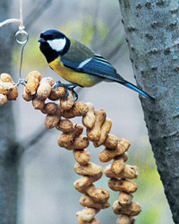 Кормушка- гирлянда.
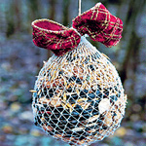 Кормушка- мешок

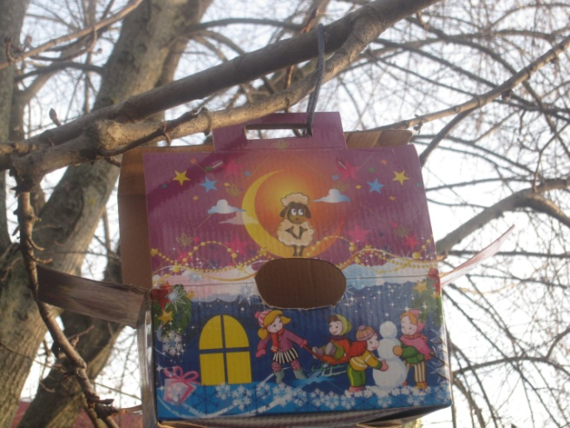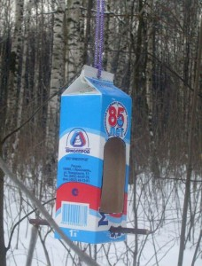
Кормушка из любой картонной коробки
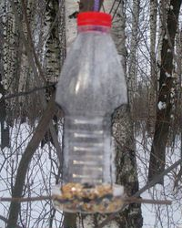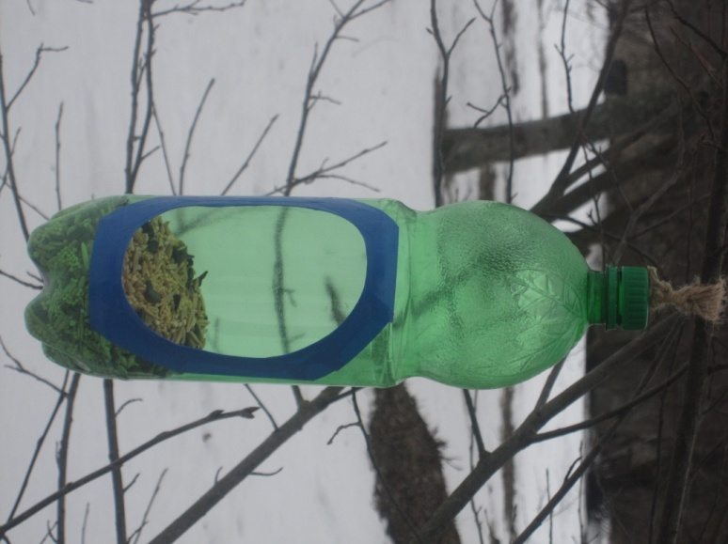
Кормушка из пластиковой бутылки
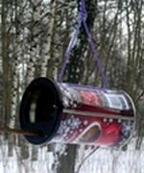 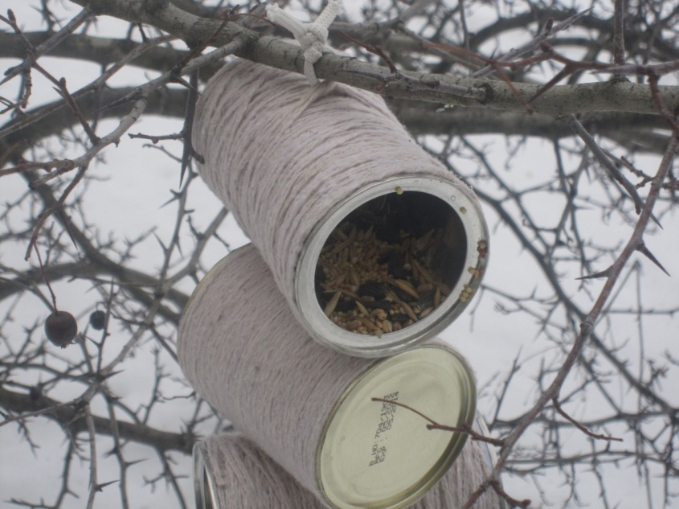
Кормушка из жестяной банки.

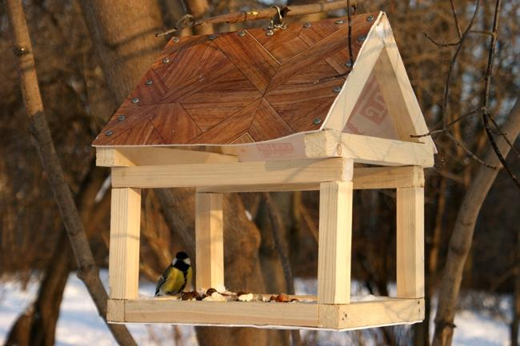 Деревянная кормушка
Приложение № 3

ПАМЯТКА «Чем кормить птиц зимой?»

Видовое название птиц | Название корма
Воробей домовый | Злаки, хлебные крошки*, подсолнечник.
Синица | Подсолнечник, сало, злаки, хлебные крошки*.
Лазоревка | Подсолнечник, сало, злаки, хлебные крошки*.
Сорока | Сало, подсолнечник, тыквенные семечки.
Галка | Злаки, сало, тыквенные семечки.
Снегирь | Подсолнечник, злаки, шиповник, тыквенные семечки.
Пищуха | Злаки, хлебные крошки*.
Чиж | Злаки, хлебные крошки*.
Ворона серая | Сало, хлебные крошки, шиповник, тыквенные семечки.
Голубь сизый | Подсолнечник, злаки, хлебные крошки*.

*Примечание: птицам можно давать только крошки белого хлеба, но нельзя кормить чёрным хлебом. Это связано с тем, что птицы часто оставляют часть корма в зобу, где хлеб быстро набухает и бродит; от этого птичка может даже погибнуть. Особенно опасен ржаной хлеб, потому что в него добавляют больше дрожжей, чем в пшеничный.

Покормите птиц!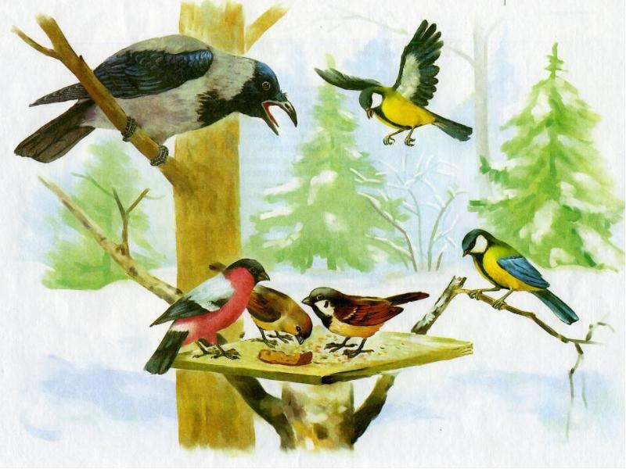

ПАМЯТКА «Чем кормить птиц зимой?»
Видовое название птиц | Название корма
Воробей домовый | Злаки, хлебные крошки*, подсолнечник.
Синица | Подсолнечник, сало, злаки, хлебные крошки*.
Лазоревка | Подсолнечник, сало, злаки, хлебные крошки*.
Сорока | Сало, подсолнечник, тыквенные семечки.
Галка | Злаки, сало, тыквенные семечки.
Снегирь | Подсолнечник, злаки, шиповник, тыквенные семечки.
Пищуха | Злаки, хлебные крошки*.
Чиж | Злаки, хлебные крошки*.
Ворона серая | Сало, хлебные крошки, шиповник, тыквенные семечки.
Голубь сизый | Подсолнечник, злаки, хлебные крошки*.
*Примечание: птицам можно давать только крошки белого хлеба, но нельзя кормить чёрным хлебом. Это связано с тем, что птицы часто оставляют часть корма в зобу, где хлеб быстро набухает и бродит; от этого птичка может даже погибнуть. Особенно опасен ржаной хлеб, потому что в него добавляют больше дрожжей, чем в пшеничный.

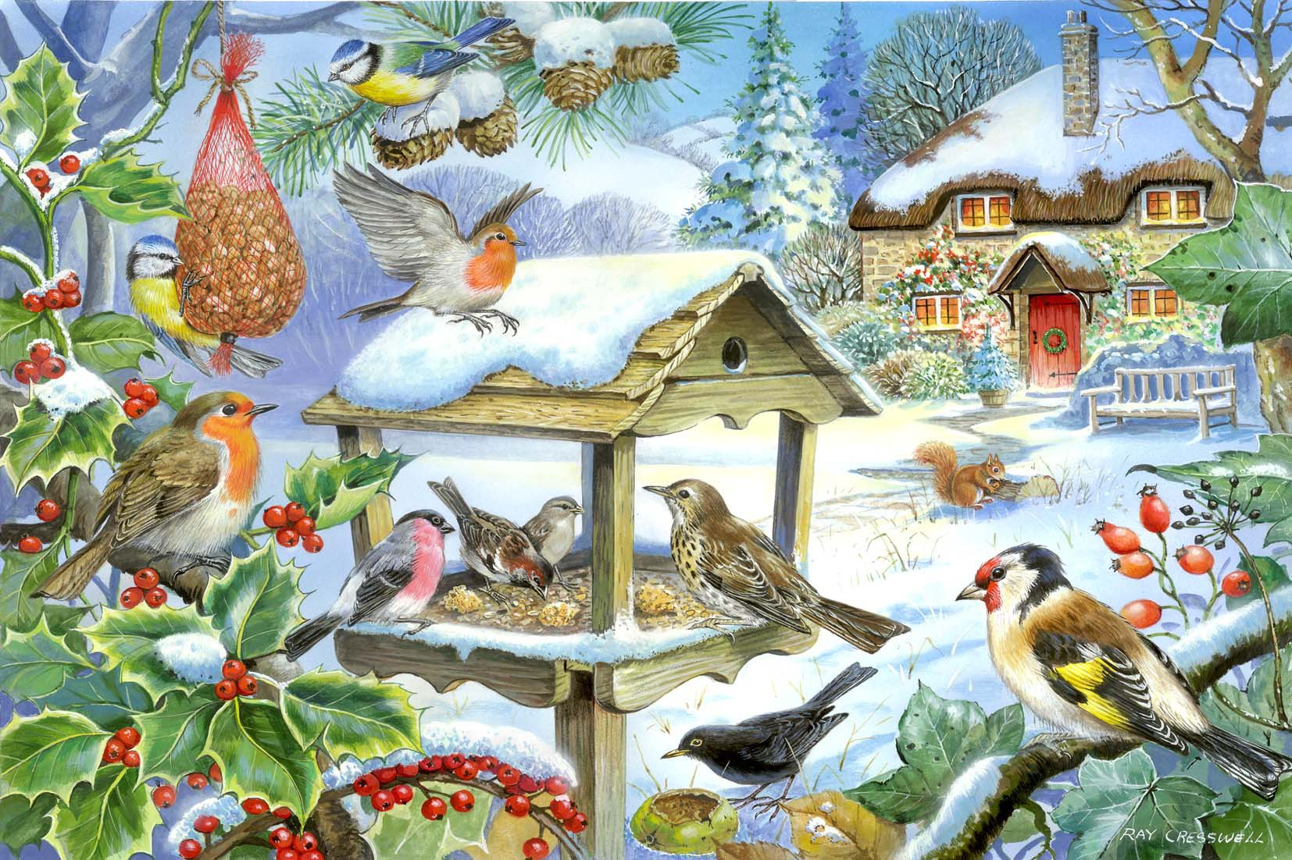ц

ПАМЯТКА «Чем кормить птиц зимой?»
Видовое название птиц | Название корма
Воробей домовый | Злаки, хлебные крошки*, подсолнечник.
Синица | Подсолнечник, сало, злаки, хлебные крошки*.
Лазоревка | Подсолнечник, сало, злаки, хлебные крошки*.
Сорока | Сало, подсолнечник, тыквенные семечки.
Галка | Злаки, сало, тыквенные семечки.
Снегирь | Подсолнечник, злаки, шиповник, тыквенные семечки.
Пищуха | Злаки, хлебные крошки*.
Чиж | Злаки, хлебные крошки*.
Ворона серая | Сало, хлебные крошки, шиповник, тыквенные семечки.
Голубь сизый | Подсолнечник, злаки, хлебные крошки*.
*Примечание: птицам можно давать только крошки белого хлеба, но нельзя кормить чёрным хлебом. Это связано с тем, что птицы часто оставляют часть корма в зобу, где хлеб быстро набухает и бродит; от этого птичка может даже погибнуть. Особенно опасен ржаной хлеб, потому что в него добавляют больше дрожжей, чем в пшеничный.

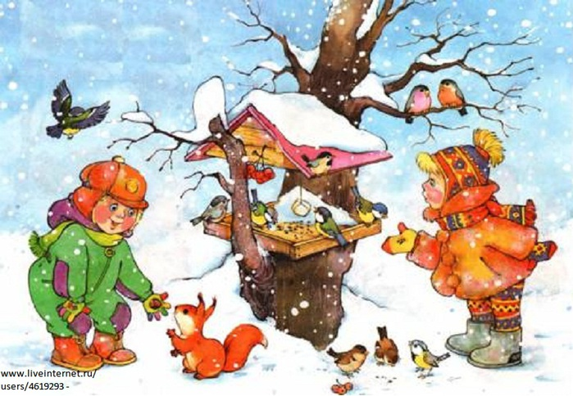

ПАМЯТКА «Чем кормить птиц зимой?»
Видовое название птиц | Название корма
Воробей домовый | Злаки, хлебные крошки*, подсолнечник.
Синица | Подсолнечник, сало, злаки, хлебные крошки*.
Лазоревка | Подсолнечник, сало, злаки, хлебные крошки*.
Сорока | Сало, подсолнечник, тыквенные семечки.
Галка | Злаки, сало, тыквенные семечки.
Снегирь | Подсолнечник, злаки, шиповник, тыквенные семечки.
Пищуха | Злаки, хлебные крошки*.
Чиж | Злаки, хлебные крошки*.
Ворона серая | Сало, хлебные крошки, шиповник, тыквенные семечки.
Голубь сизый | Подсолнечник, злаки, хлебные крошки*.
*Примечание: птицам можно давать только крошки белого хлеба, но нельзя кормить чёрным хлебом. Это связано с тем, что птицы часто оставляют часть корма в зобу, где хлеб быстро набухает и бродит; от этого птичка может даже погибнуть. Особенно опасен ржаной хлеб, потому что в него добавляют больше дрожжей, чем в пшеничный.

Приложение № 4
Анкета.
- Каких зимующих птиц вы знаете?
_________________________________________________
_________________________________________________
- Что для птиц зимой страшней:
А) голод б) холод в) не знаю
- Нужно ли птицам помогать зимой:
а) да б) нет
- Делаете ли вы кормушки для птиц?
а) да б) нет
- Чем можно кормить птиц зимой?
_________________________________________________
_________________________________________________
- Чем нельзя кормить птиц? ___________________________________________________
- Какие виды синиц вам известны?
___________________________________________________

Приложение №5.
Наблюдение птиц у кормушки.
Дата наблюдения | Погодные условия | Разновидность / количество птиц | Поведение у кормушки некоторых птиц
01.02.18 | -9 -8 пасмурно, ветер юго-западный 2 м/с | Большая синица/6  Голубая лазоревка/1 | Стайка синиц долго сидела на ветках, присматриваясь к кормушкам. Затем несколько смелых птиц показали пример другим. Синицы стали активно брать корм, вылетая из кормушки с ним. Птицы садятся недалеко, держа лапками корм и пытаясь его расклевать. Лазоревка самая осторожная из стайки синиц.
03.02.18 | -5 -6, пасмурно, ветер юго-восто чный 3 м/с,снег | Большая синица/8  Голубая лазоревка/1 | Птицы прилетели рано и весело переговаривались между собой. Синицы активно берут корм, вылетая из кормушки с ним и садясь на ближайшую ветку. Ссор из-за корма нет.
06.02.18 | -12 -15, ясно, ветер северо-восточный 4 м/с | Большая синица/4  Воробей/5 | Воробьи чирикают, быстро перепархивают с ветки на ветке, активно берут корм, отлетая. Часть корма синицы разсыпали и воробьи с удовольствием его подбирают под кормушками.
08.02.18 | -14 – 21, ясно, ветер юго-восточный 1 м/с | Большая синица/6  Голубая лазоревка/1  Воробей/4 | Первыми прилетели воробьи, сев на ветки около кормушки.  Воробьи чирикают, быстро перепархивают с ветки на ветку, активно берут корм. Синицы прилетели позже и некоторое время наблюдали за воробьями. Как только улетели в сторону воробьи, синички по очереди, без спешки стали брать семечки и вылетать с ними.
10.02.18 | -3 -5, малооблачно, ветер северо-западный 2 м/с | Большая синица/6  Воробей/5 | Синицы прилетели первыми, некоторые пели песни, в то время как другие подкреплялись в кормушке. Стайка воробьёв с чириканьем прилетела и так же общаясь, посещала кормушки.
13.02.18 | -6 -8, пасмурно, ветер северо-западный 3 м/с, снег | Большая синица/5  Голубая лазоревка/1  Дрозд-рябинник/3 | Дрозды сели на верхушку берёзы, присматриваясь к обстановке вокруг.  Осмелев, полакомились ягодами рябины, при этом ведя себя осторожно.  Синицы прилетают стайкой и корм берут поочереди, выбирая семечки.
15.02.18 | 0 - 3, ясно, ветер северный 6 м/с | Большая синица/5  Воробей/6 | Стайка воробьёв грелась на верхушке рябины, шумно чирикая и наблюдая за кормящмися синицами.
17.02.18 | -1 - 1, малооблачно, ветер юго-западный 2 м/с | Большая синица/4  Воробей/8 | Воробьи с раннего утра сидели у кормушек, переговариваясь между собой. Корм берут активно. Синички прилетели позже. Кормушки посещают по очереди и не мешая друг другу.
20.02.18 | +3 0, облачно, ветер юго-западный, 5 м/с | Дятел большой/1  Дрозд рябинник/4  Синица большая/6 | Дятел некоторое время сидел на соседнем дереве. Он передвигался вверх по нему, время от времени стуча клювом. Осмелев, дятел полакомился салом. Дрозды долго присматривались, сидя на верхушке берёзы, затем активно лакомились ягодами рябины.
22.02.18 | +3 +1, пасмурно, ветер западный 3 м/с | Большая синица/5  Воробей/6 | Первыми посетили кормушки синицы. Воробьи прилетели позже, полакомившись, сели на соседнем дереве и стали чирикать.
24.02.18 | + 6 +4, малооблачно, ветер юго-западный 4 м/с | Большая синица/3  Воробей/5 | Синицы быстро посетили кормушки и улетели по своим делам. Воробьи, поев,сидели на ветках и переговаривались между собой.
27.02.18 | +2 +2, пасмурно, ветер юго-западный 4 м/с | Сойка/2  Воробей/6  Синица большая/4  Голубая лазоревка/1 | Сойки ведут себя осторожно, постоянно смотрят по сторонам.  Поев, они поднялись на ветки рябины и долго сидели.

Фотоотчёт по проекту:
Вот такие кормушки мы сделали:

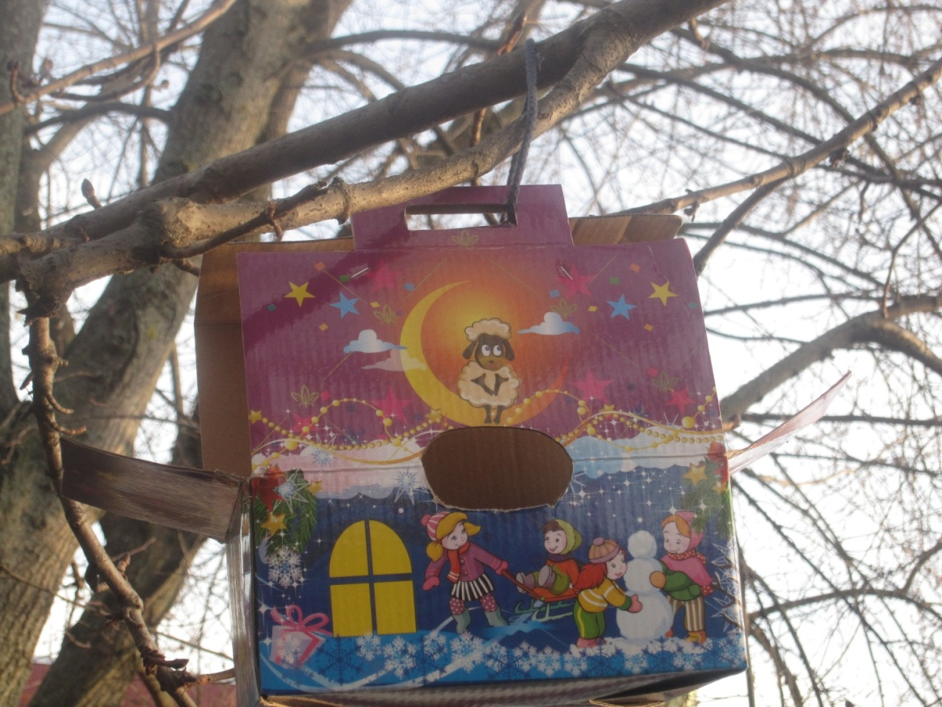
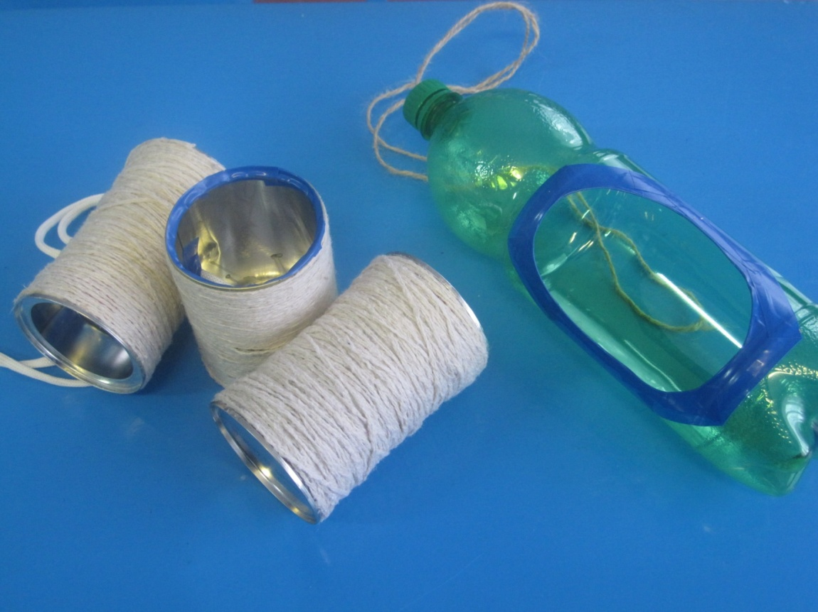
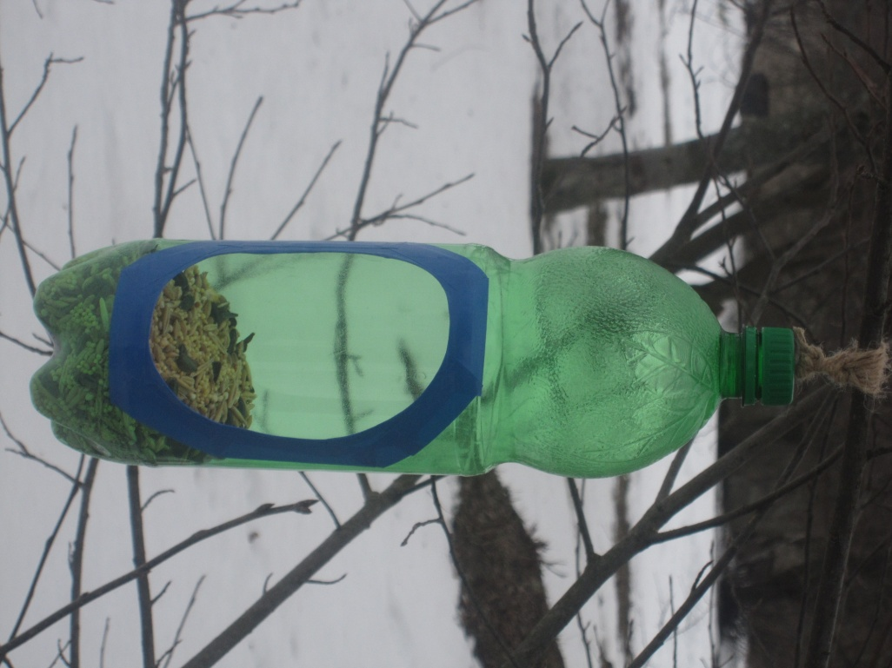
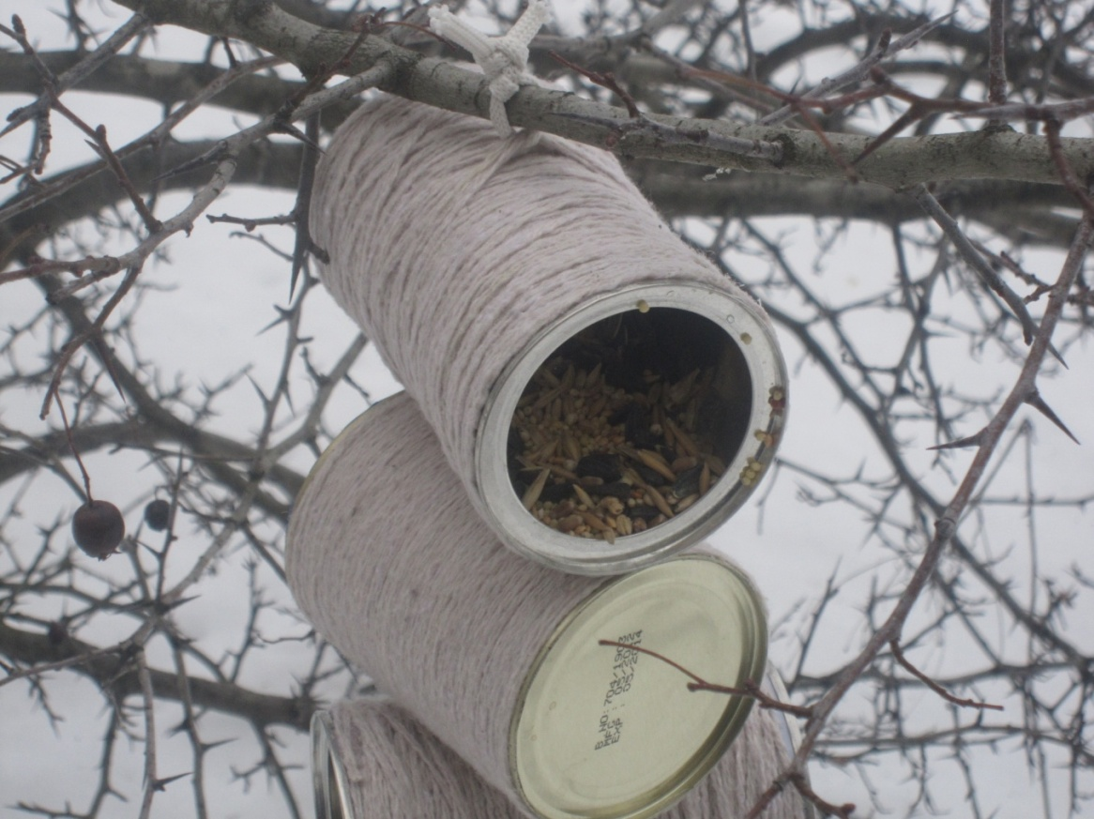
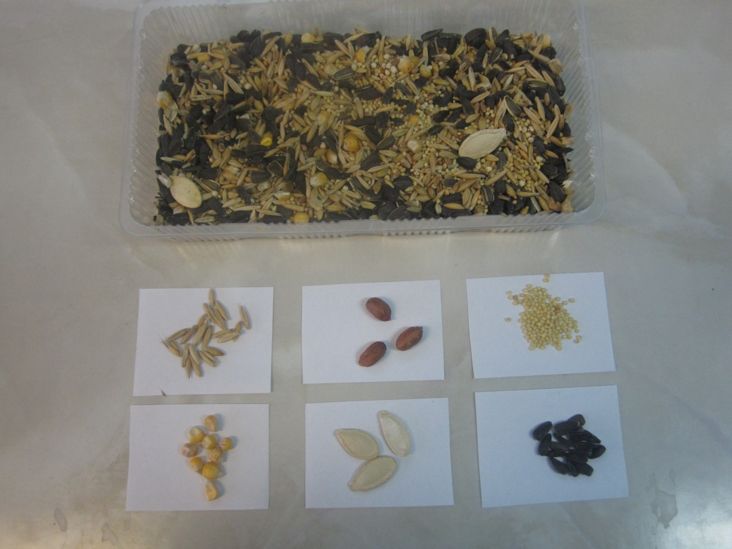
Смесь корма для птиц.
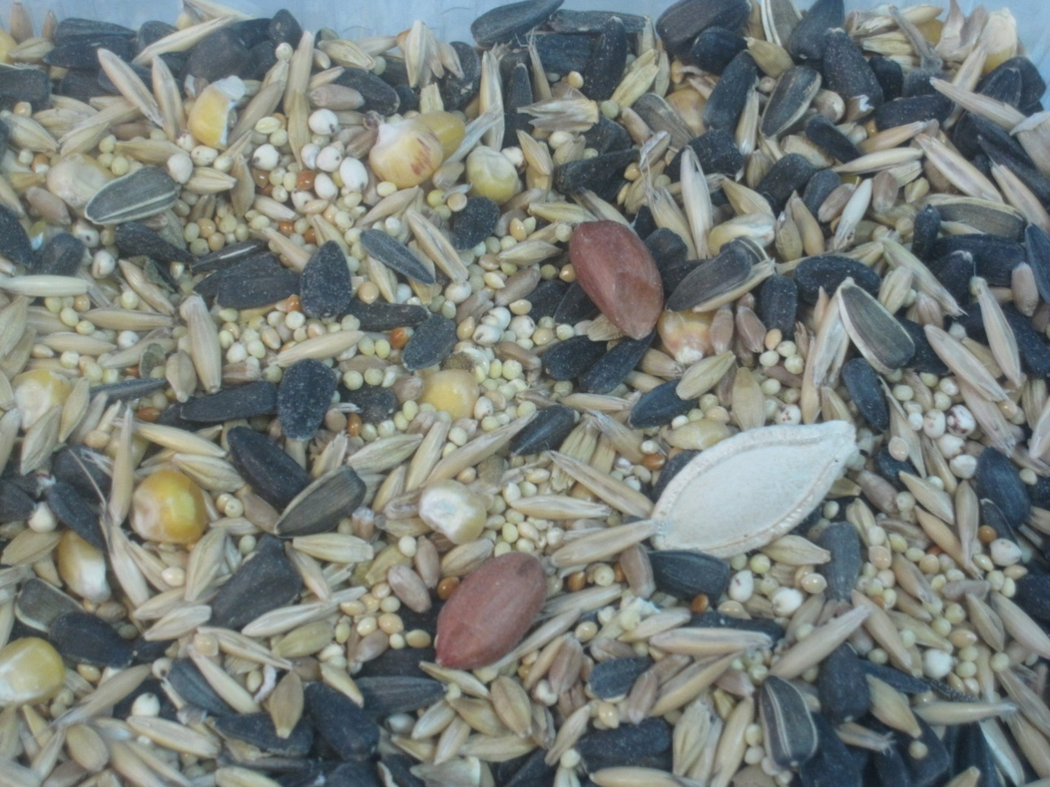
Наши пернатые гости:
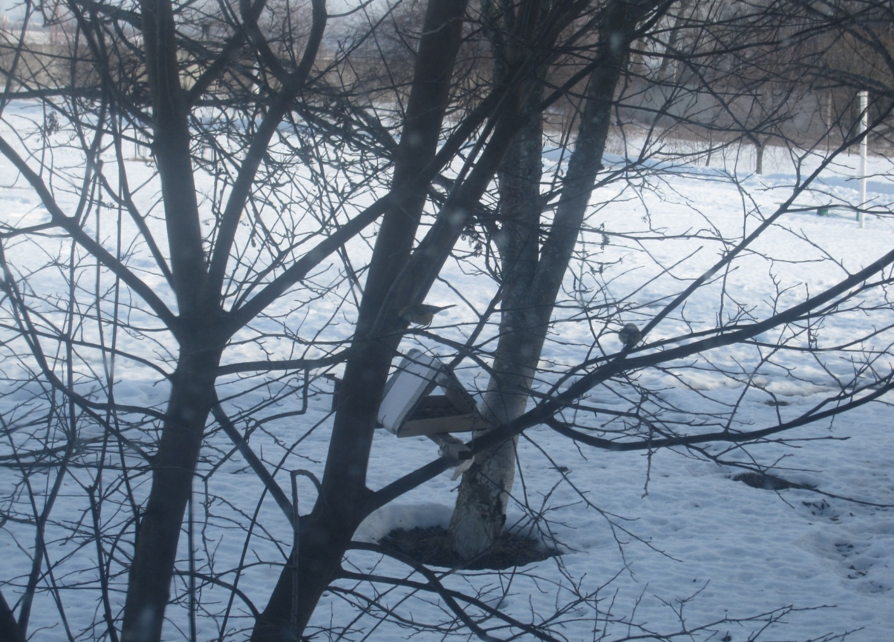
Синица большая и лазоревка с удовольствие осваивают кормушки.
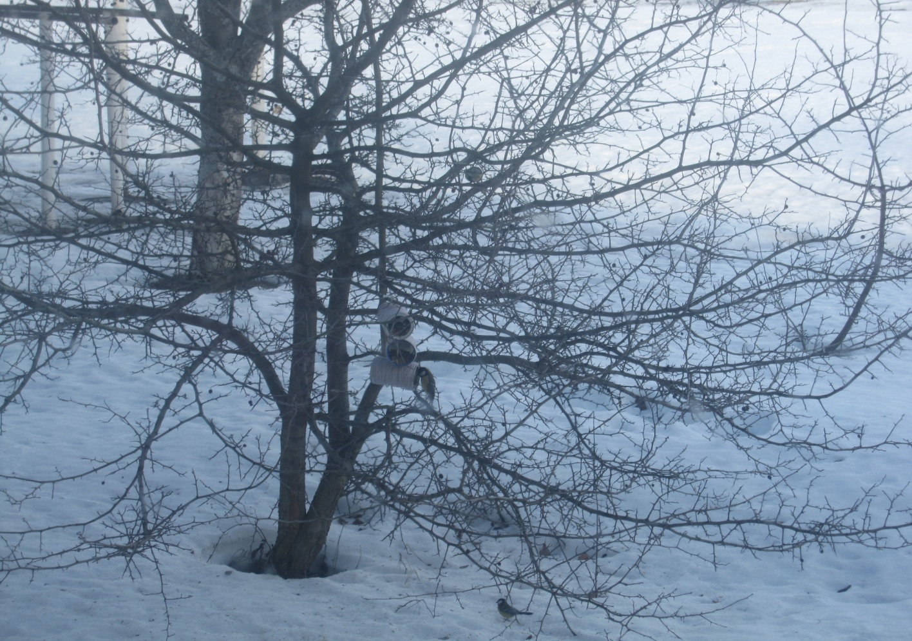
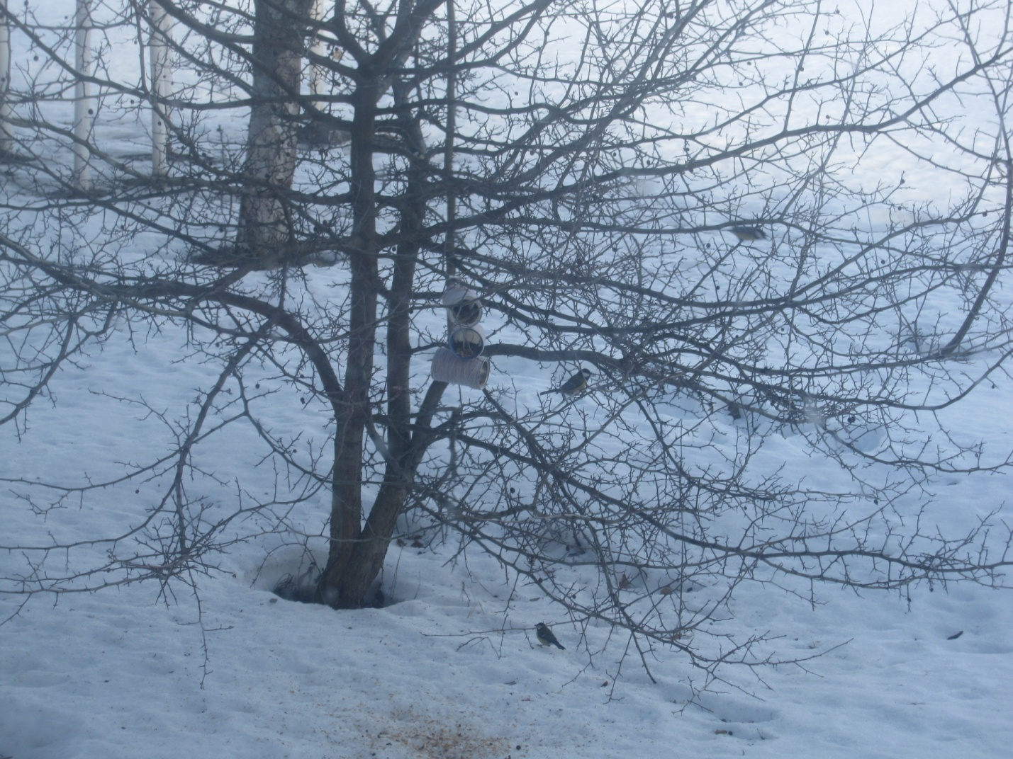
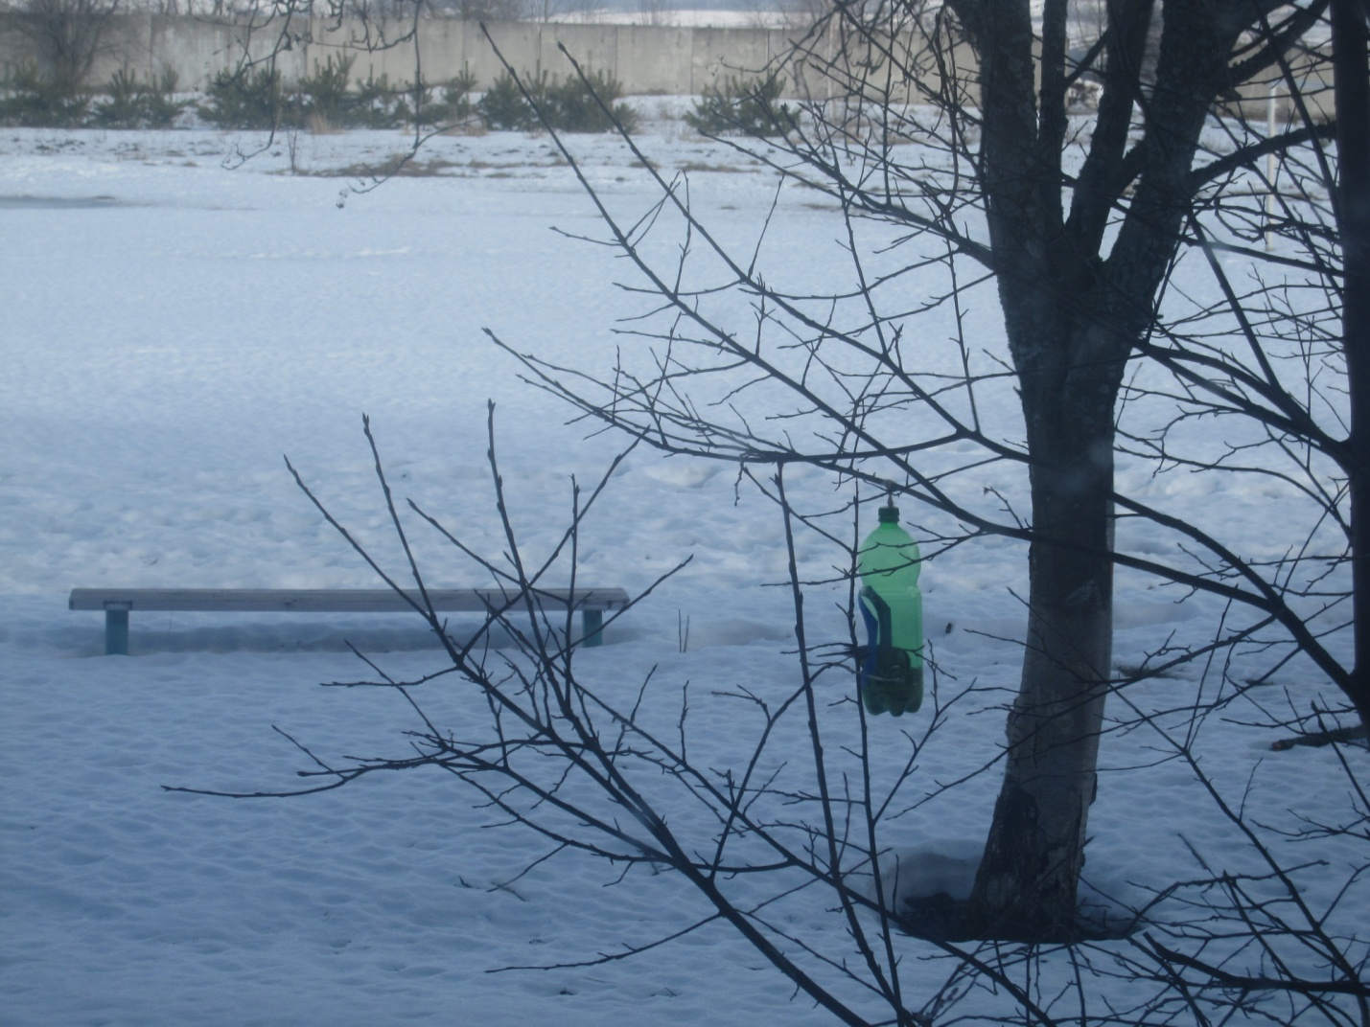
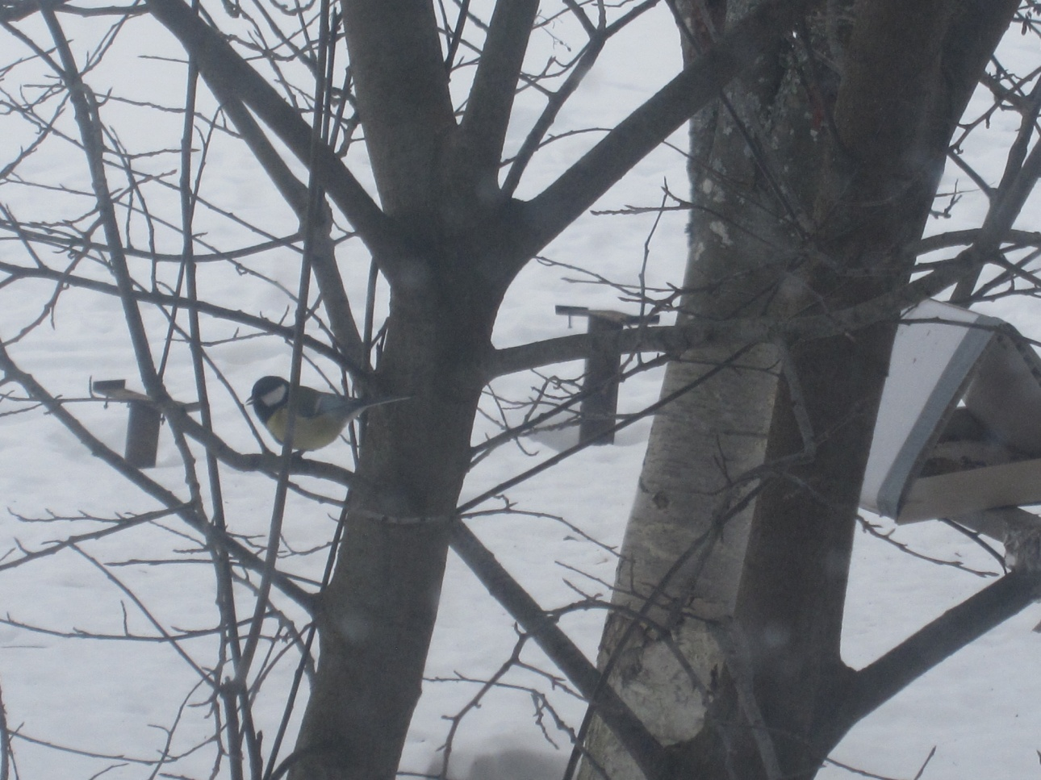
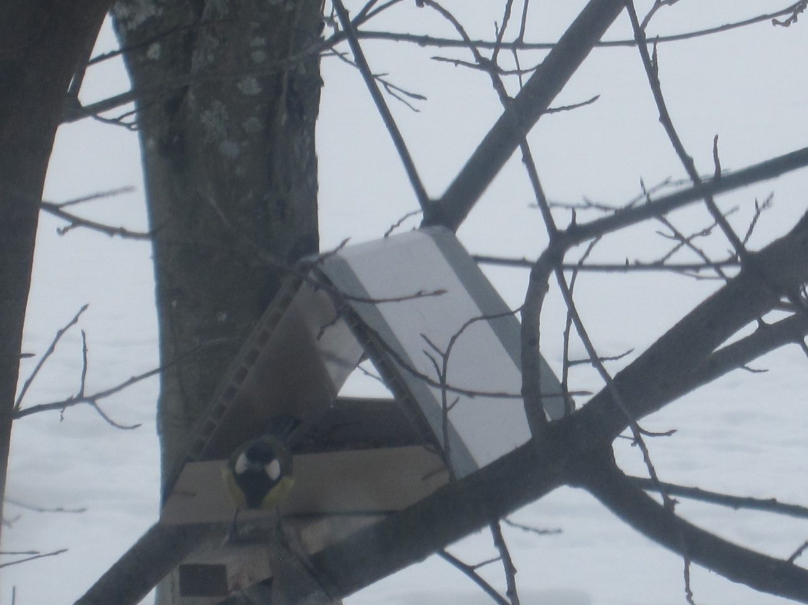

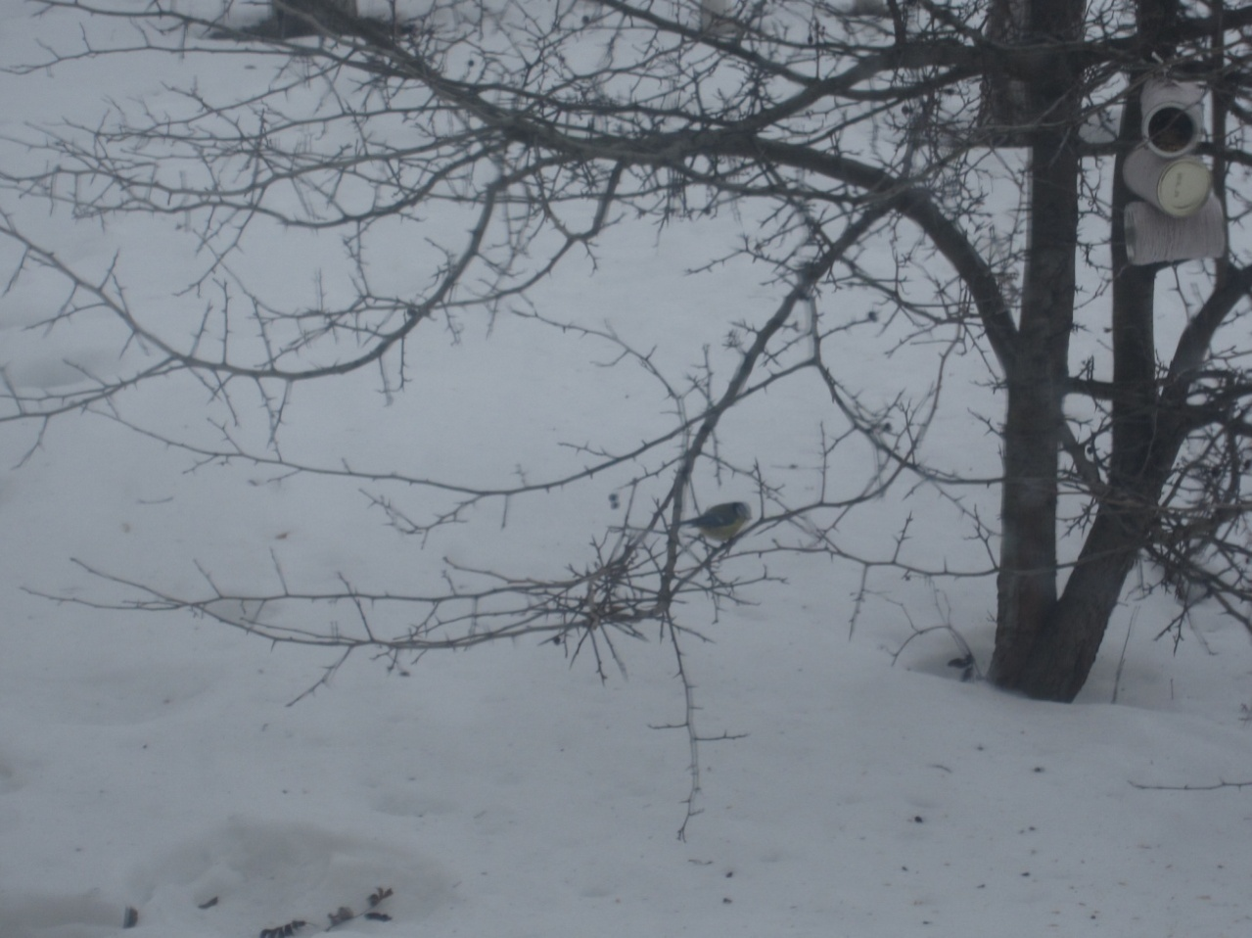
Среди стайки синиц замечена лазоревка.

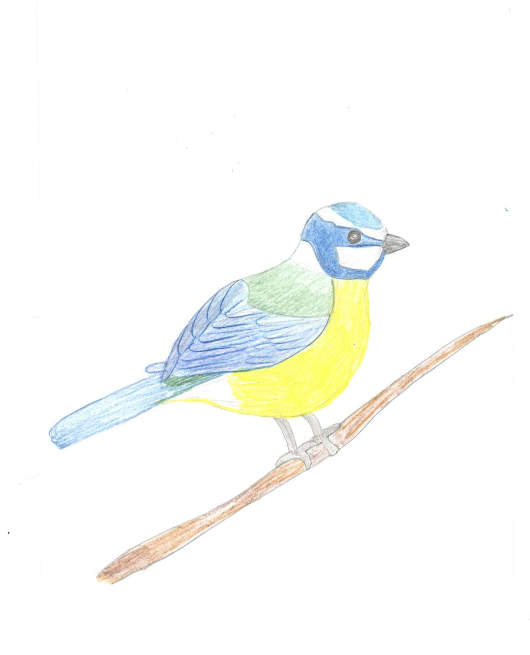
Голубая лазоревка

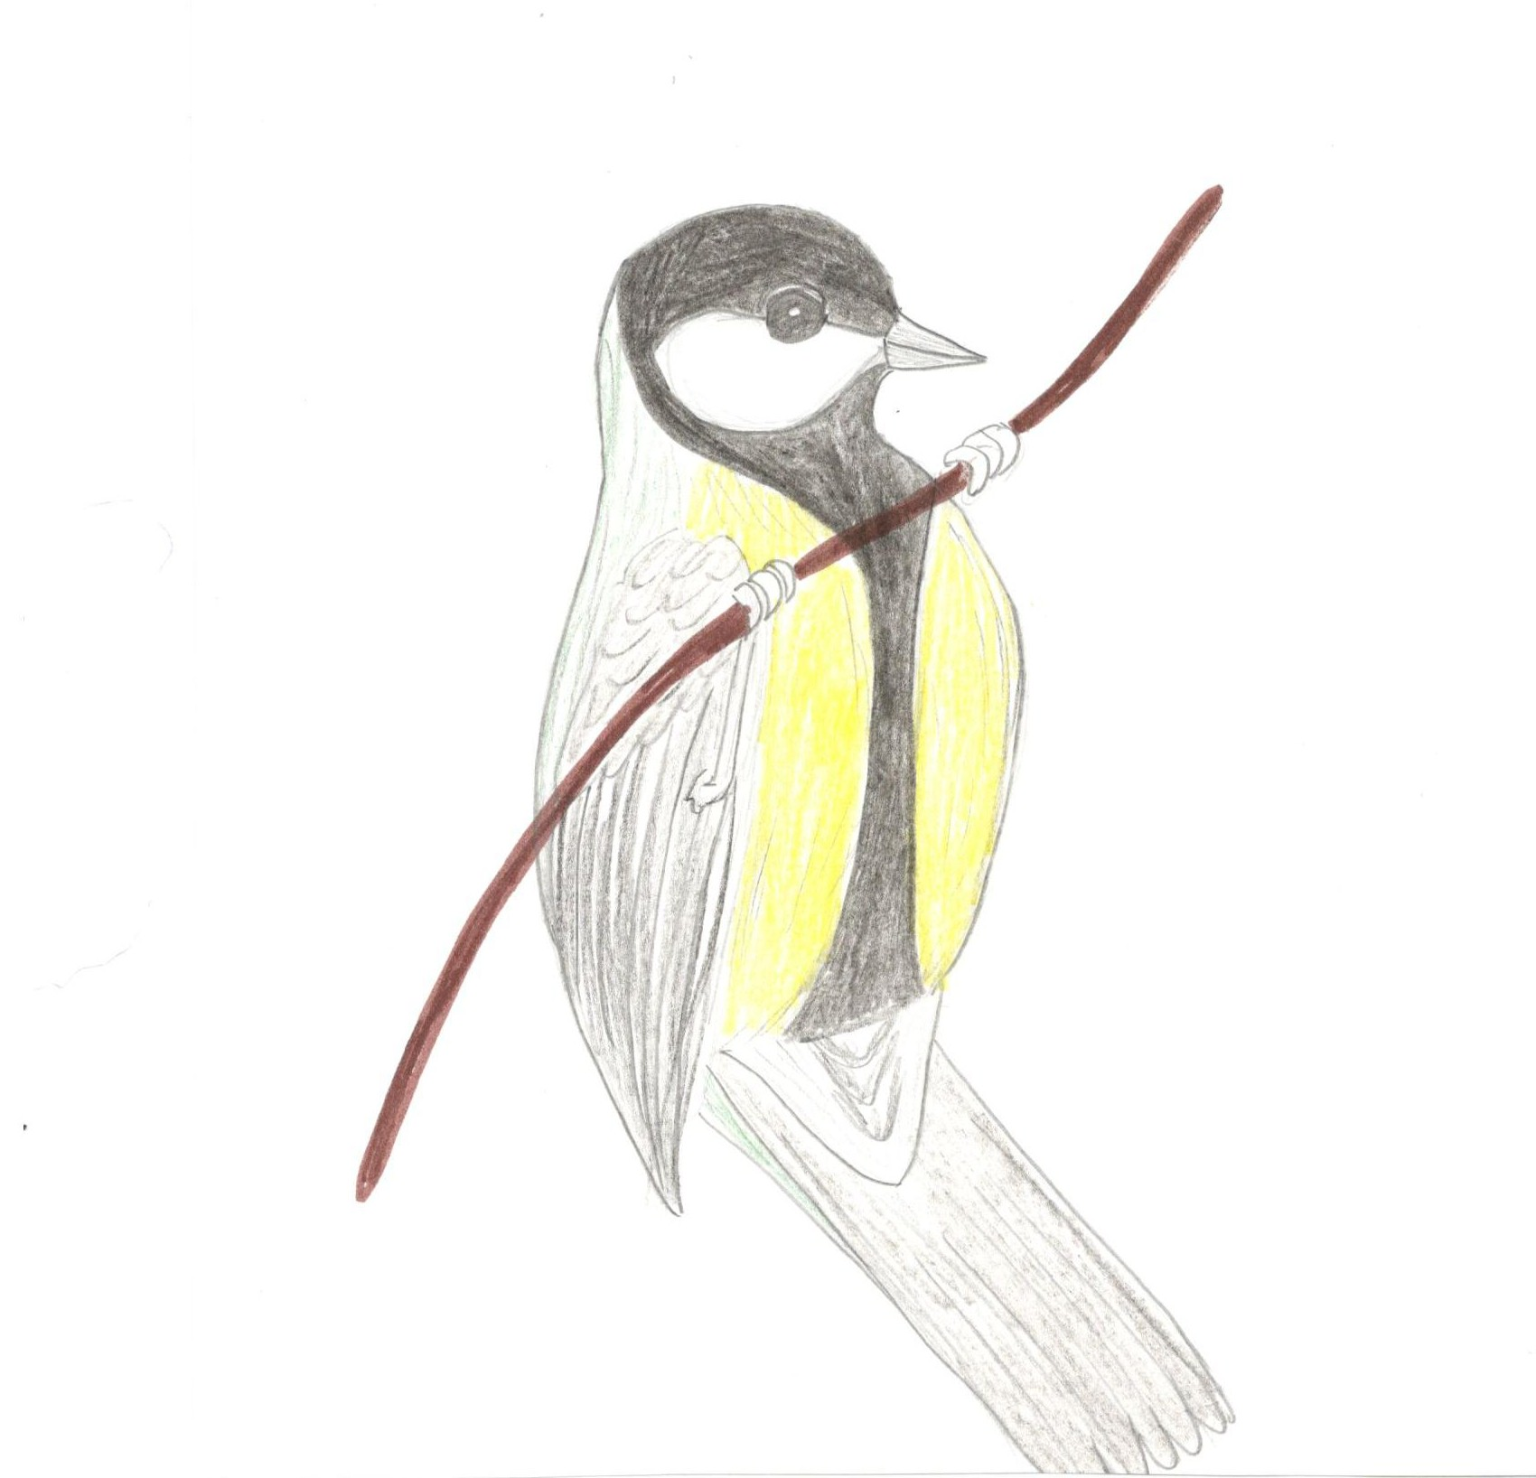

Большая синица
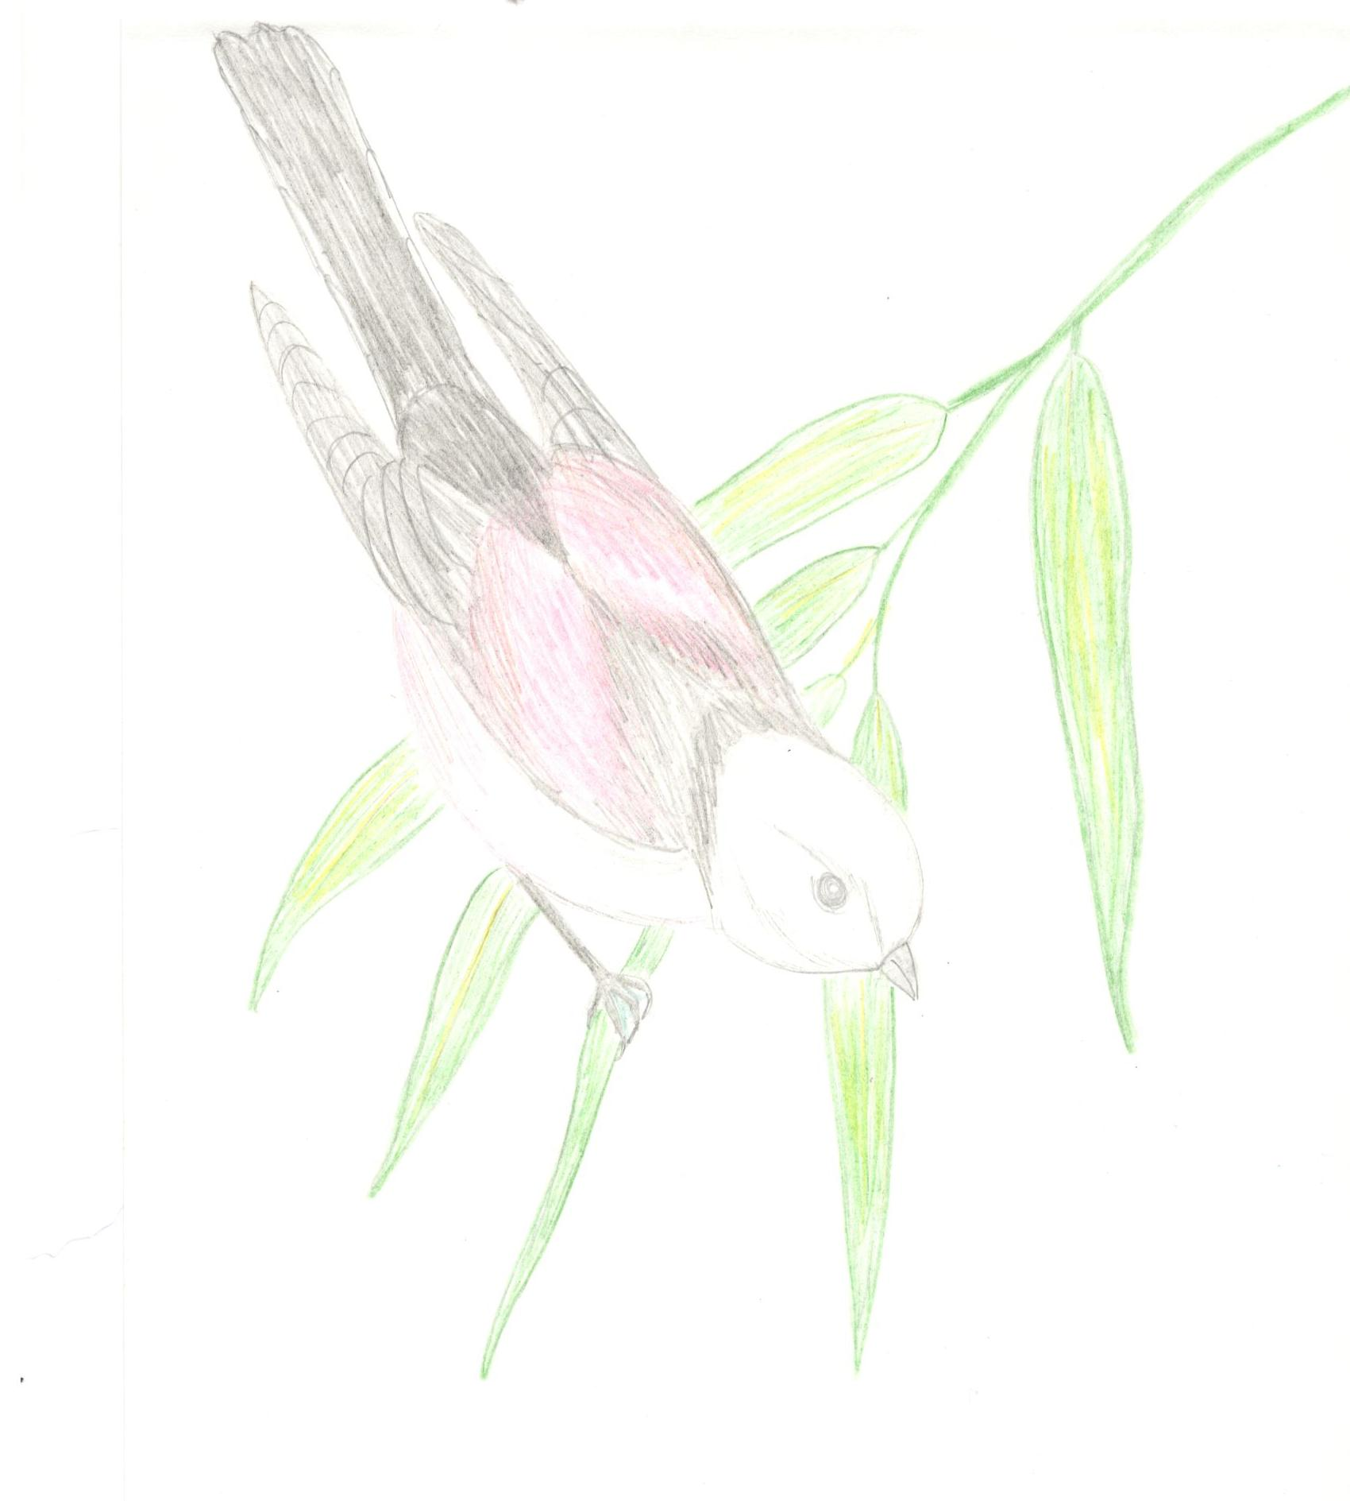 Длиннохвостая синица
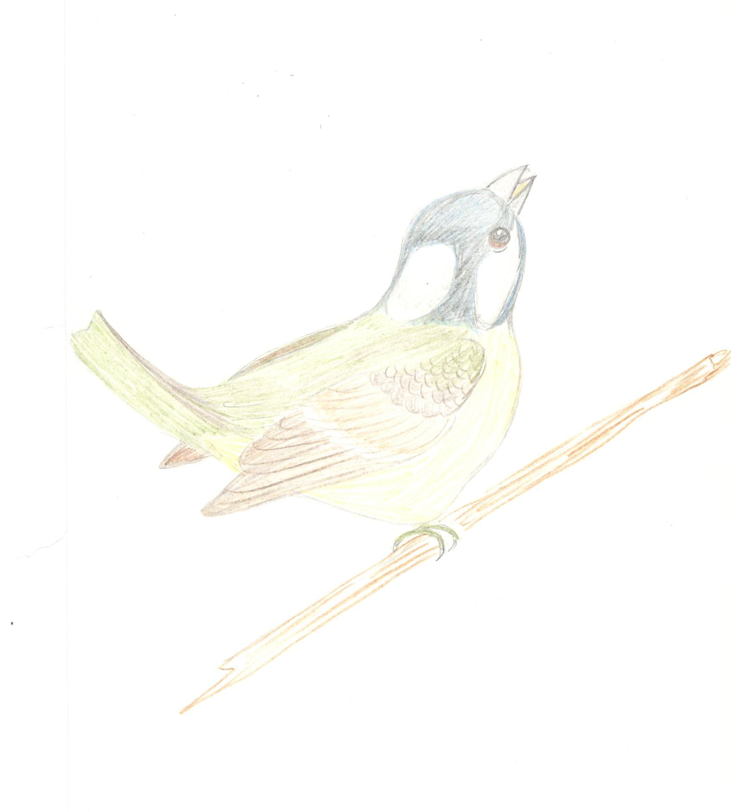 Московка
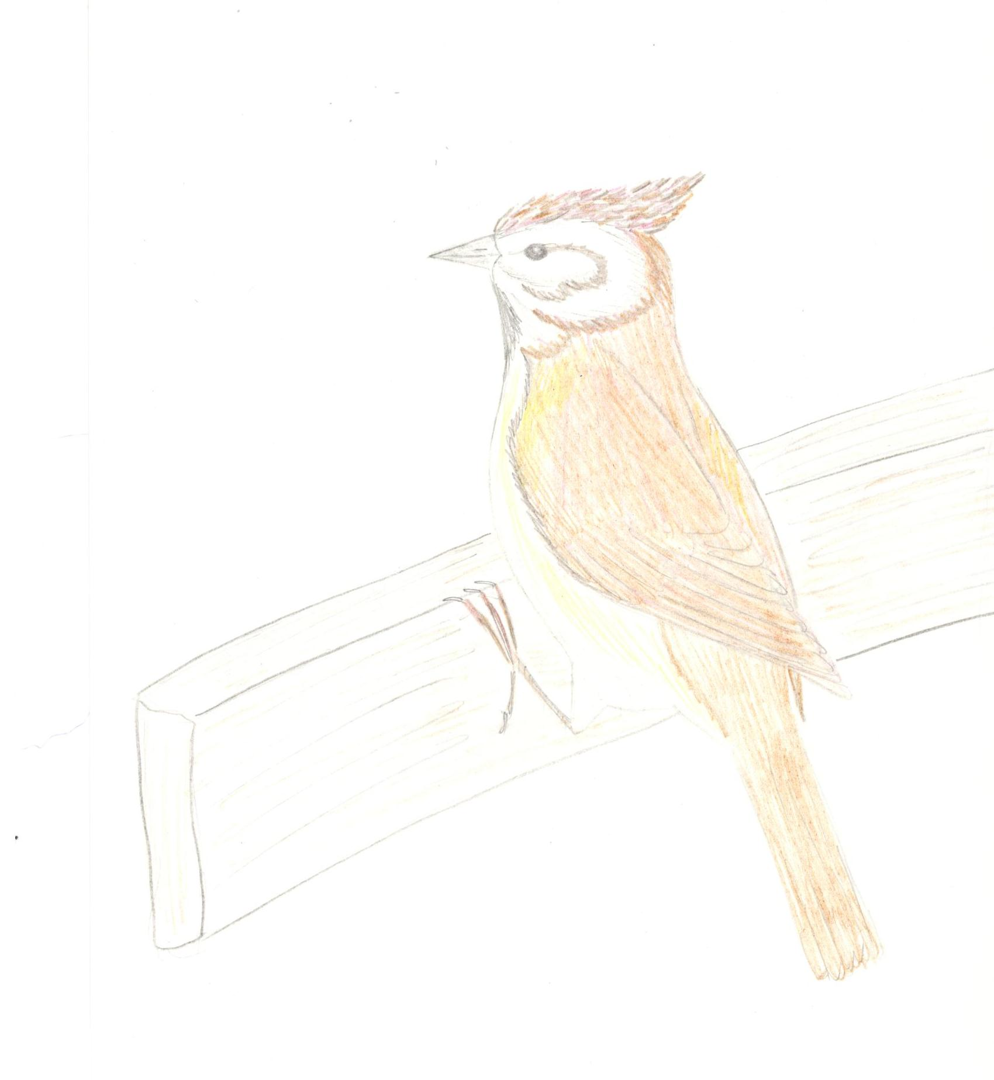

Хохлатая синица

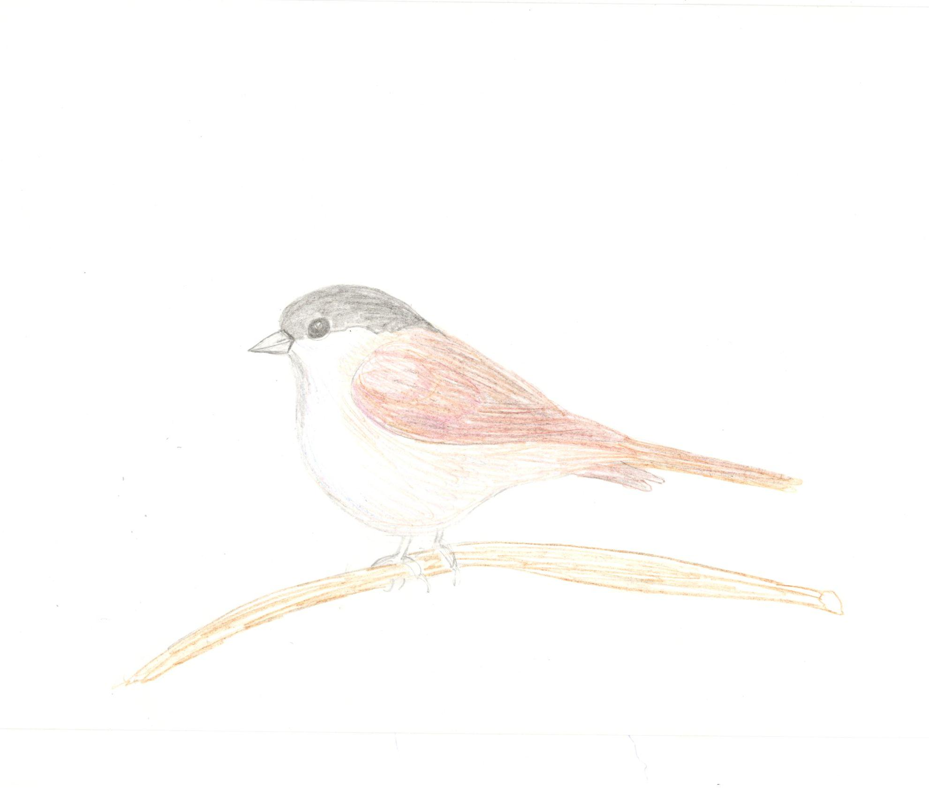

Буроголовая гаичка

Список литературы.
- Биология. Животные: Учеб. для 7 кл общеобразоват. учеб. заведений/ В. В. Латюшин, В. А. Шапкин.- 3-е изд., стереотип.- М.: Дрофа, 2010.- 304 с.: ил.
- Животные России/ И. В. Травина.- М.: РОСМЭН, 2015.- 96 с.: ил.
- Занимательная зоология: Книга для учащихся, учителей и родителей.- М.: АСТ-ПРЕСС, 1999.- 528 с.: ил.
4. От земли до неба. Атлас-определитель: кн. Для учащихся нач. кл./ А. А. Плешаков.- 3-е изд. – М.: Просвещение, 2016.-224 с.: ил.
5. Птицы России: Начальная школа/ Сост. Т. Н. Ситникова.- 2-е изд., перераб.- М.: ВАКО, 2012.-96 с., с. цв. ил.

